目录
1. 整体业务介绍 1
1.1. 定义、缩略语 1
1.2. 系统介绍 1
2. 用户获取 2
2.1. 用户登录 2
2.2. 行业管理用户系统首页 2
2.3. 从业企业用户系统首页 3
3. 从业企业用户具体功能 6
3.1. 从业企业信息管理 6
3.1.1. 从业企业基本信息录入 6
3.1.2. 企业相关信息录入 7
3.1.3. 企业良好信息 16
3.2. 从业人员信息管理 19
3.2.1. 内河船员基本信息录入 19
3.2.2. 人员相关信息 21
3.2.3. 人员良好信息 29
4. 行业管理用户具体功能 32
4.1. 从业企业信息管理 32
4.1.1. 企业良好信息 32
4.1.2. 企业不良信息 33
4.2. 从业人员信息管理 41
4.2.1. 人员良好信息 41
4.2.2. 人员不良信息 43
4.3. 信用信息查看 49
4.3.1. 从业企业信息查看 49
4.3.2. 从业人员信息查看 50

整体业务介绍

定义、缩略语
河北省交通运输厅：省交通厅。
河北省交通运输厅港航管理局：省港航局。
河北省各地市港航管理局：市港航局。
河北省海事局：海事局。
水路运输企业、水路运输服务企业：统称从业企业。
系统：若未特别指出，统指《河北省水路运输市场信用信息系统》。

系统介绍
本工程旨在建立河北省水路运输市场信用信息系统，实现对河北省水路运输信用信息的采集服务，以及跨区域跨部门信用信息的交换和共享；形成政府监管、企业自律、社会监督的信用管理、服务体系和信用信息技术规范标准，规范河北省水路运输市场秩序，提高行业文明程度，推进全社会征信体系建设。
系统用户主要面向省港航局、各地市港航局及从业企业等。

用户获取

用户登录
1、打开浏览器，输入服务器地址http://121.28.179.14:8088/sljs,点击回车，即可进入系统登录界面，如下图。
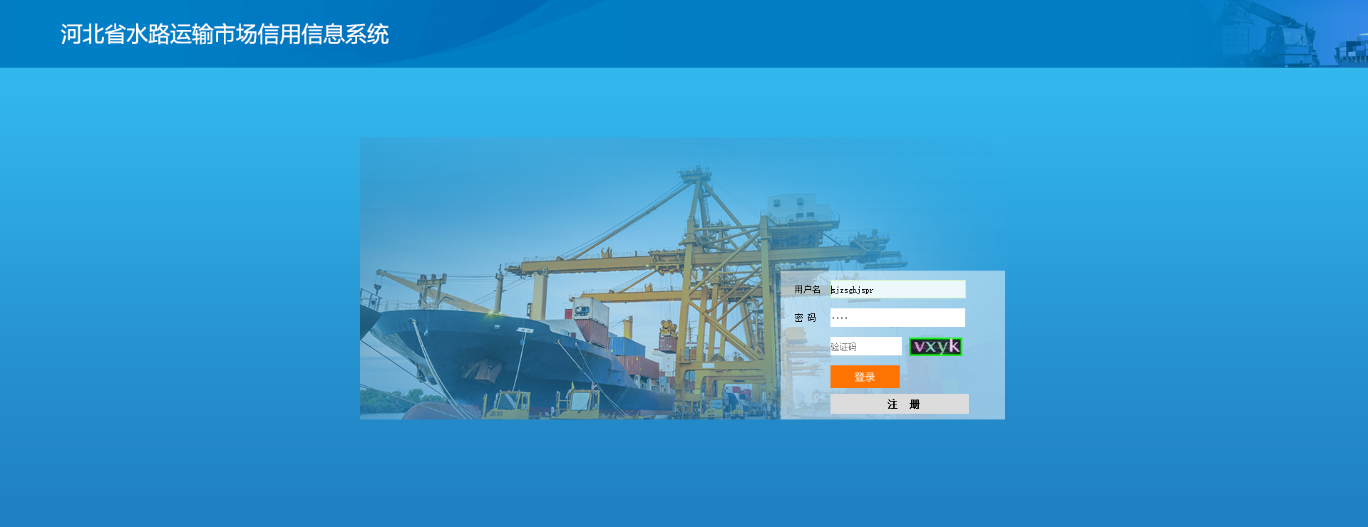
图2-1 用户登录界面
2、在页面输入获取的用户名、密码，并输入验证码，点击登录按钮即可登录本系统。

行业管理用户系统首页
行业管理用户包括：省港航局、各地市港航局。
行业管理用户为系统预设置，可向系统研发公司获取用户名和密码，获取后请及时修改密码，并妥善保存。
行业管理用户登录系统后即可查看到登录后首页，界面如下图所示：
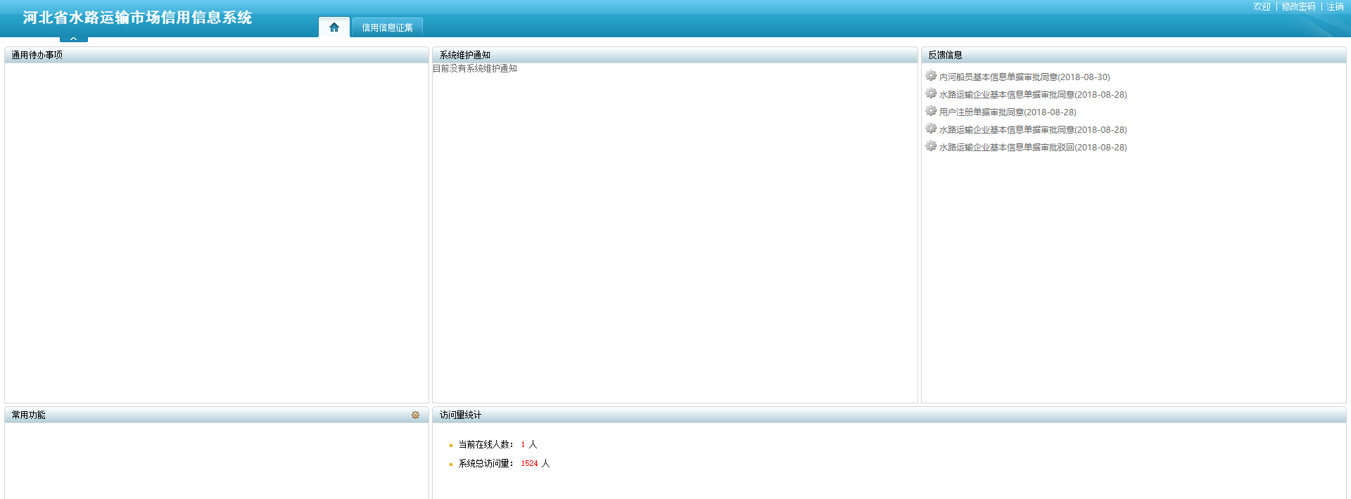
图2-2 行业管理用户系统首页
行业管理用户首页分为菜单区域和内容查看区域。
菜单区域分别为【首页】、【信用信息征集】两个主菜单。点击相应主菜单，将进入相应的菜单功能区。
内容查看区域分为五个部分，分别为【通用待办事项】、【系统维护通知】、【反馈信息】、【常用功能】、【访问量统计】。
- 通用待办事项：所需审核信息的待办事项均可在此版块查看并点击处理。
- 系统维护通知：系统更新或维护时显示通知。
- 反馈信息：显示内容为企业提交的每条需进行审核的信息的审核情况。
- 常用功能：显示常用的功能。
- 访问量统计：显示系统当前在线用户和总访问量。

从业企业用户系统首页
从业企业用户包括：各从业企业。
从业企业用户可以在系统登录页面申请注册用户，注册需要市港航局审批通过才可登录系统。
从业企业用户注册页面，如下图：
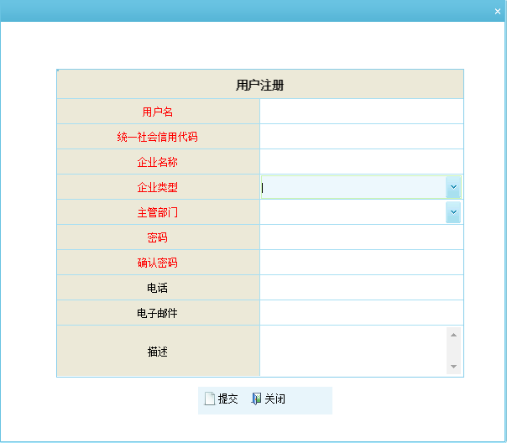
图2-3 从业企业用户注册界面
从业企业用户系统首页，界面如下图所示：
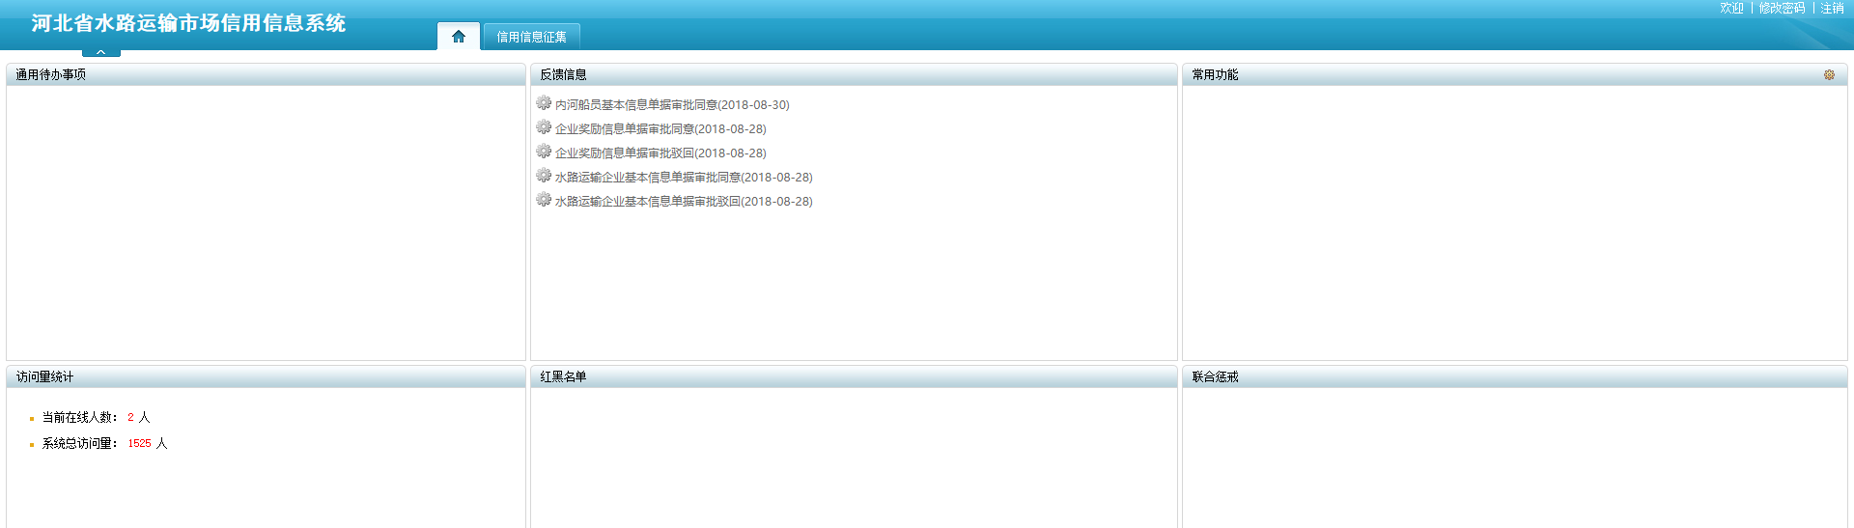
图2-4 从业企业用户系统首页
从业企业用户系统首页分为菜单区域与内容查看区域。
菜单区域分别为【首页】、【信用信息征集】两个主菜单。点击相应主菜单，将进入相应菜单功能区。
内容查看区域分为六个部分，分别为【通用待办事项】、【反馈信息】、【常用功能】、【访问量统计】、【红黑名单】、【联合惩戒】。
- 通用待办事项：所需审核信息的待办事项均可在此版块查看并点击处理。
- 反馈信息：显示内容为企业提交的每条需进行审核的信息的审核情况。
- 常用功能：显示常用的功能。
- 访问量统计：显示系统当前在线用户和总访问量。
- 红黑名单；显示红黑名单。
- 联合惩戒：显示联合惩戒。

从业企业用户具体功能

从业企业信息管理

从业企业基本信息录入
此功能为从业企业用户使用，从业企业用户登录系统后，点击【信用信息征集】-【从业企业信息管理】-【水路运输企业基本信息】，弹出企业基本信息录入界面，如下图：
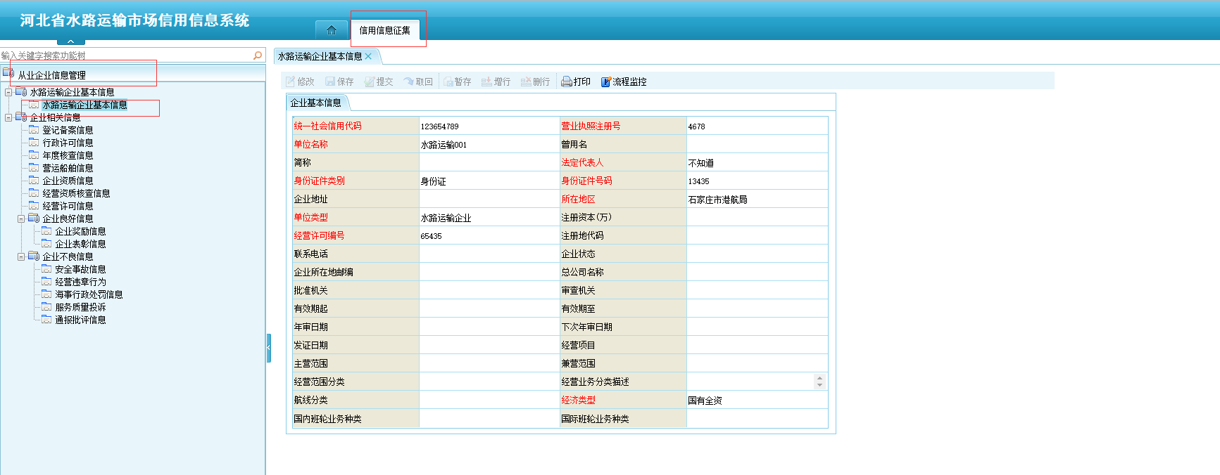
图3-1 从业企业基本信息录入界面
如上图所示，输入基本信息后，点击保存按钮（注：红色字体为必填字段），然后点击提交，提交到省港航局审核。
按钮说明：
- 修改：修改未提交的企业基本信息。
- 保存：保存录入的企业信息。
- 提交：将企业基本信息提交到省港航局审批。
- 取回：取回提交但还未被审批的企业基本信息。
- 暂存：暂存企业基本信息。
- 增行：增加一行信息。
- 删行：删除一行信息。
- 打印：打印企业基本信息。
- 流程监控：查看流程的走向。

企业相关信息录入

登记备案信息
此功能为从业企业用户使用，从业企业用户登录系统后，点击【信用信息征集】-【从业企业信息管理】-【企业相关信息】-【登记备案信息】，弹出登记备案信息列表界面，如下图：
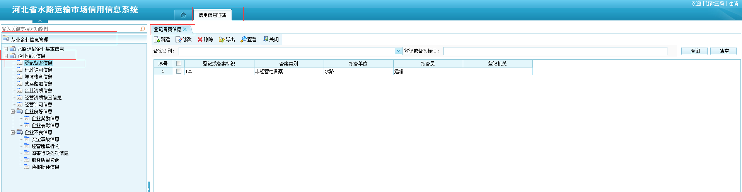
图3-2 登记备案信息
如上图所示：输入备案类别、登记或备案标识，点击查询按钮，可以查询到相关企业备案信息。
按钮说明：
- 新建：点击新建按钮，弹出登记备案信息录入界面，如图3-3所示，输入登记备案信息后点击保存按钮保存。
- 修改：修改企业备案信息。
- 删除：删除企业备案信息。
- 导出：导出企业备案信息。
- 查看：查看企业备案信息。
- 关闭：关闭当前界面。
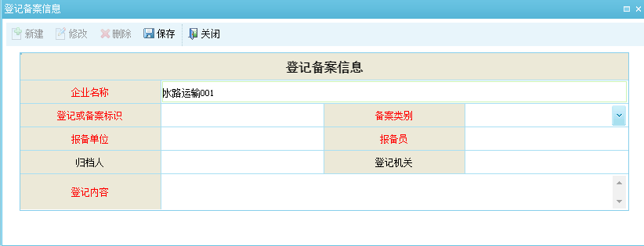
图3-3 企业登记备案信息

行政许可信息
此功能为从业企业用户使用，从业企业用户登录系统后，点击【信用信息征集】-【从业企业信息管理】-【企业相关信息】-【行政许可信息】，弹出行政许可信息列表界面。如下图：
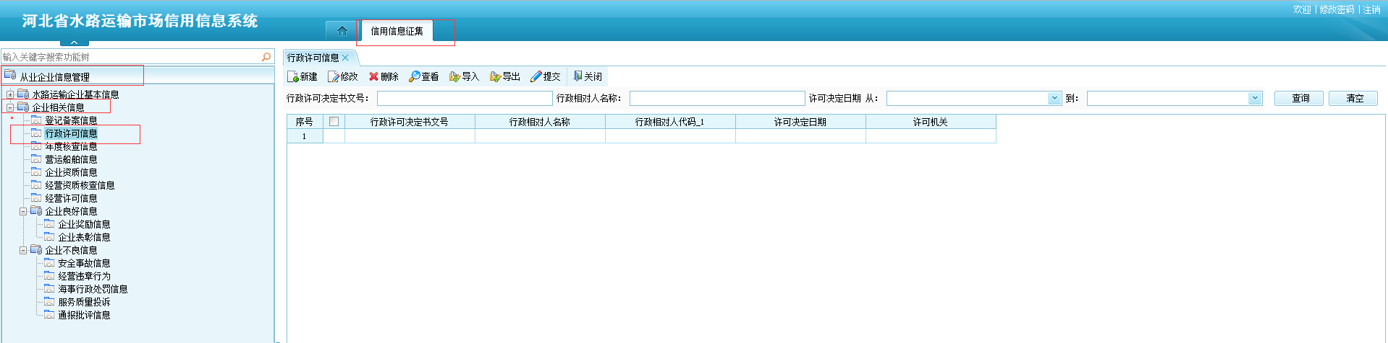
图3-4 行政许可信息列表界面
如上图所示，输入行政许可决定书文号、行政相对人名称、许可决定日期，点击查询按钮，可以查询相关企业行政许可信息。
按钮说明：
- 新建：点击新建按钮，弹出行政许可信息录入界面如图3-5所示，录入信息后点击保存按钮保存，然后点击提交按钮，提交到市港航局进行审批。
- 修改：修改未提交的行政许可信息。
- 删除：删除未提交的行政许可信息。
- 查看：查看行政许可信息。
- 导入：导入行政许可信息。
- 导出：导出行政许可信息。
- 提交：将保存的行政许可信息提交到市港航局审批。
- 关闭：关闭当前界面。
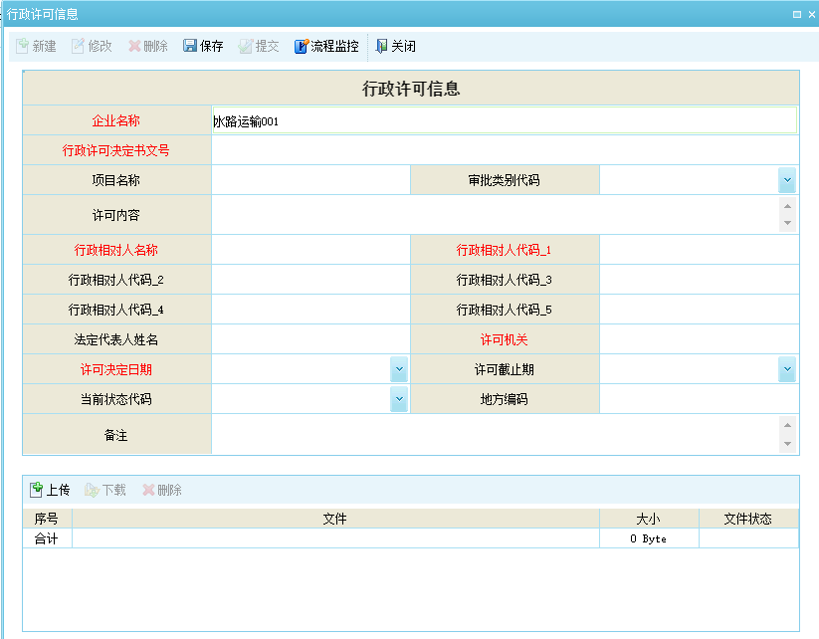
图3-5 行政许可信息

年度核查信息
此功能为从业企业用户使用，从业企业用户登录系统后，点击【信用信息征集】-【从业企业信息管理】-【企业相关信息】-【年度核查信息】，弹出年度核查信息列表界面。如下图：
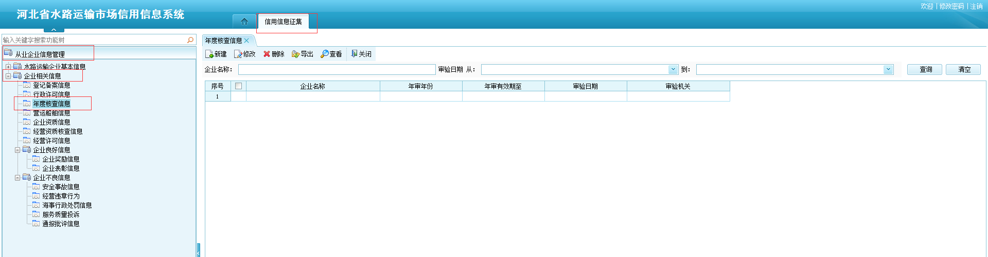
图3-6 年度核查信息列表界面
如上图所示，输入企业名称、审核日期，点击查询按钮，可以查询到企业年度审核信息。
按钮说明：
- 新建：点击新建按钮，弹出年度核查信息录入界面如图3-7所示，录入年度核查信息后点击保存按钮保存。
- 修改：修改年度核查信息。
- 删除：删除年度核查信息。
- 导出：导出年度核查信息。
- 查看：查看年度核查信息。
- 关闭：关闭当前界面。
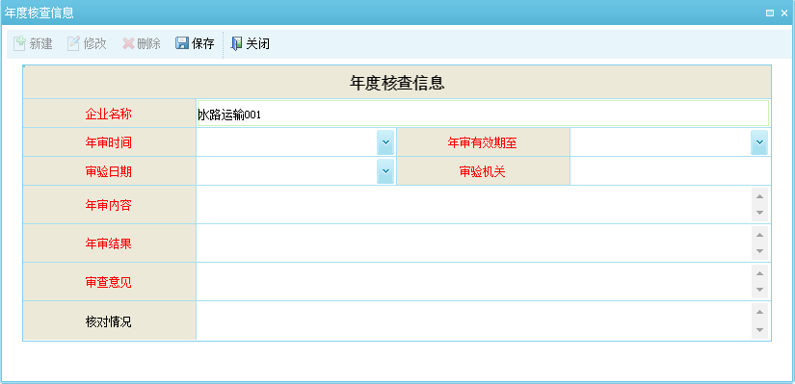
图3-7 年度核查信息

营运船舶信息
此功能为从业企业用户使用，从业企业用户登录系统后，点击【信用信息征集】-【从业企业信息管理】-【企业相关信息】-【营运船舶信息】，弹出营运船舶信息列表界面，如下图：
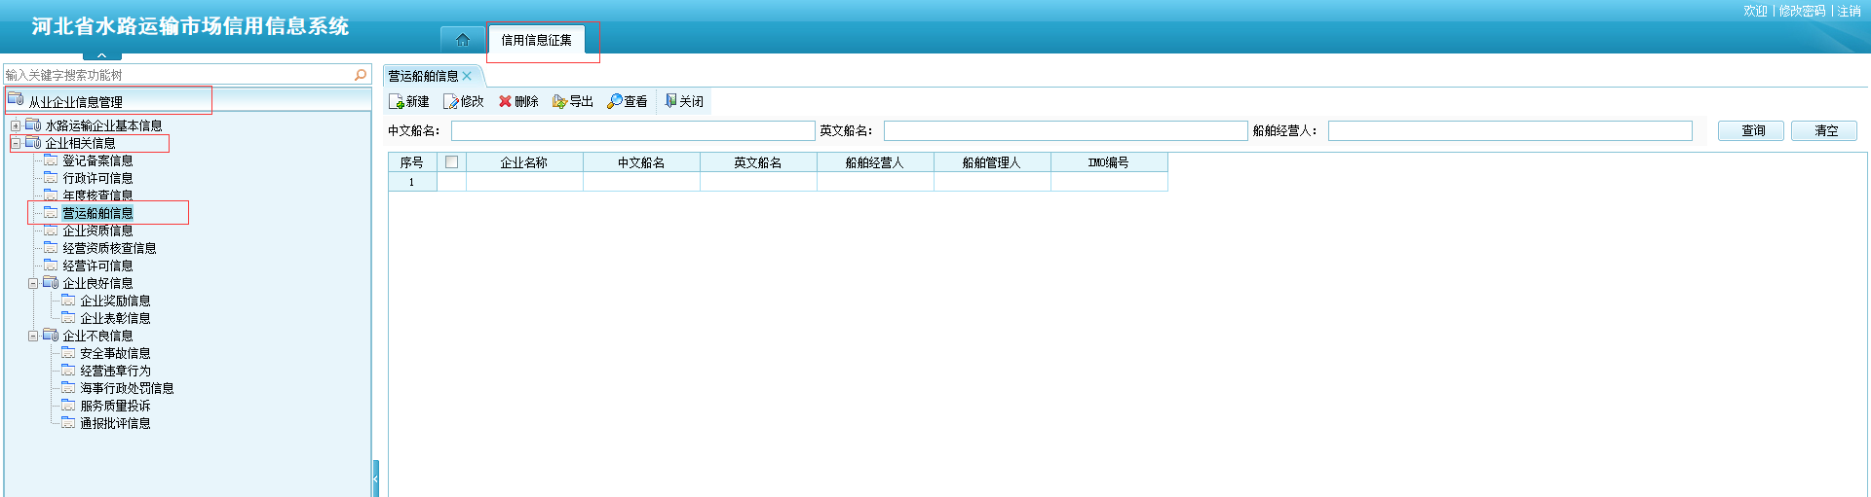
图3-8 营运船舶信息
如上图所示：输入中文船名、英文船名、船舶经纪人，点击查询按钮，可以查询相关企业营运船舶信息。
按钮说明：
- 新建：点击新建按钮，弹出营运船舶信息录入界面如图3-9所示，录入营运船舶信息后点击保存按钮保存。
- 修改：修改营运船舶信息。
- 删除：删除营运船舶信息。
- 导出：导出营运船舶信息。
- 查看：查看营运船舶信息。
- 关闭：关闭当前界面。
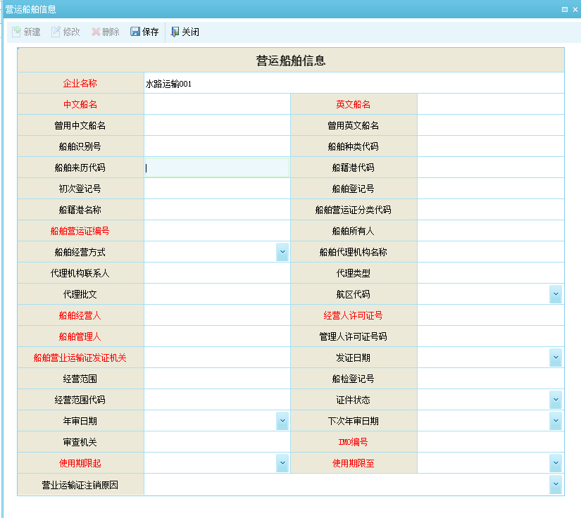
图3-9 营运船舶信息

企业资质信息
此功能为从业企业用户使用，从业企业用户登录系统后，点击【信用信息征集】-【从业企业信息管理】-【企业相关信息】-【企业资质信息】，弹出企业资质信息列表界面，如下图：
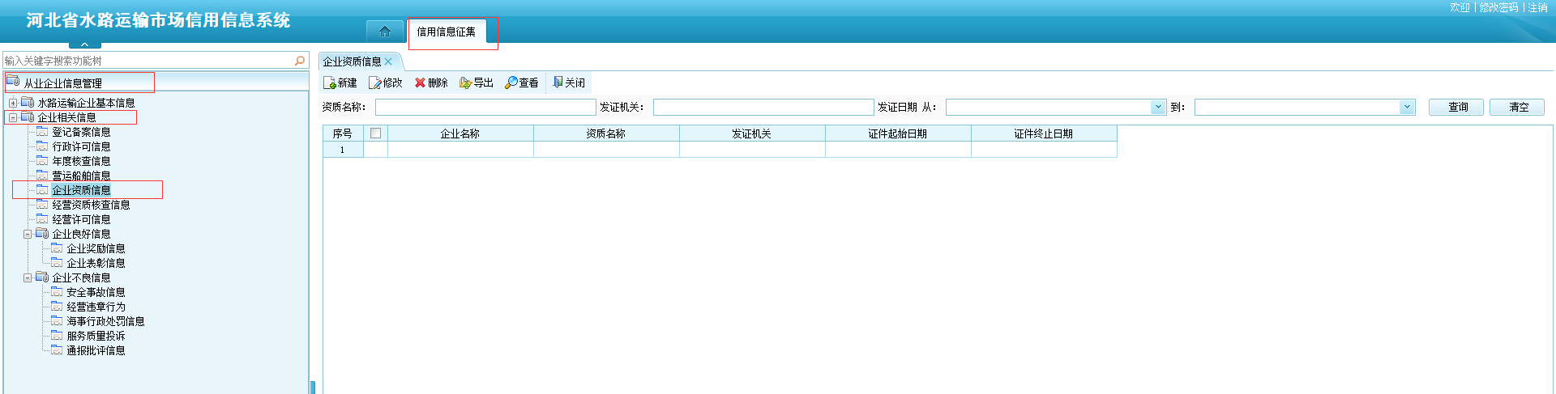
图3-10 企业资质信息列表界面
如上图所示，输入资质名称、发证机关、发证日期，点击查询按钮，可以查询相关企业资质信息。
按钮说明：
- 新建：点击新建按钮，弹出企业资质信息录入界面如图3-11所示，录入企业资质信息后点击保存按钮保存。
- 修改：修改企业资质信息。
- 删除：删除企业资质信息。
- 导出：导出企业资质信息。
- 查看：查看企业资质信息。
- 关闭：关闭当前界面。
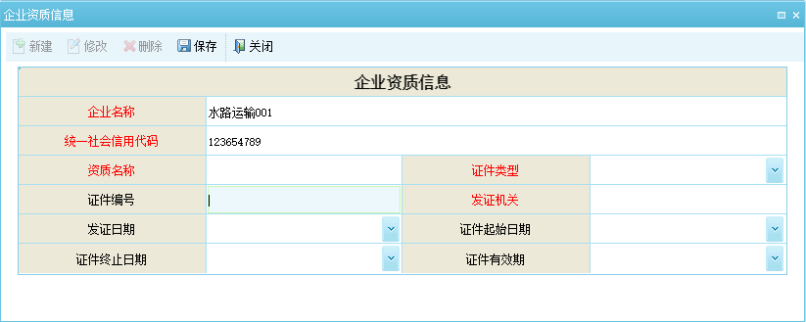
图3-11 企业资质信息

经营资质审核信息
此功能为从业企业用户使用，从业企业用户登录系统后，点击【信用信息征集】-【从业企业信息管理】-【企业相关信息】-【经营资质审核信息】，弹出经营资质审核信息列表界面。如下图：
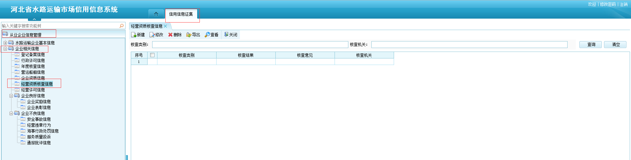
图3-12 经营资质审核信息列表界面
如上图所示，输入核查类别、核查机关，点击查询按钮，可以查询到相关企业经营资质审核信息。
按钮说明：
- 新建：点击新建按钮，弹出企业经营资质审核信息录入界面如图3-13所示，录入企业经营资质信息后点击保存按钮保存。
- 修改：修改企业经营资质审核信息。
- 删除：删除企业经营资质审核信息。
- 导出：导出企业经营资质审核信息。
- 查看：查看企业经营资质审核信息。
- 关闭：关闭当前界面。
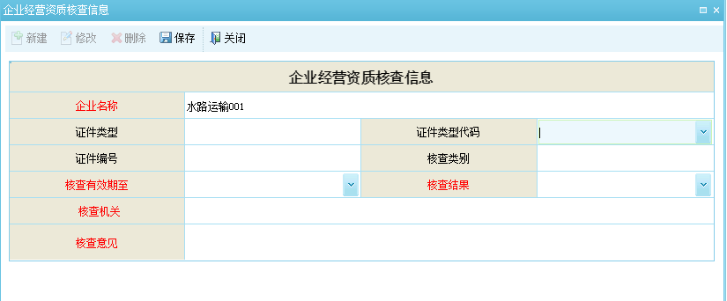
图3-13 企业经营资质审核信息

经营许可信息
此功能为从业企业用户使用，从业企业用户登录系统后，点击【信用信息征集】-【从业企业信息管理】-【企业相关信息】-【经营许可信息】，弹出企业经营许可信息列表界面，如下图：
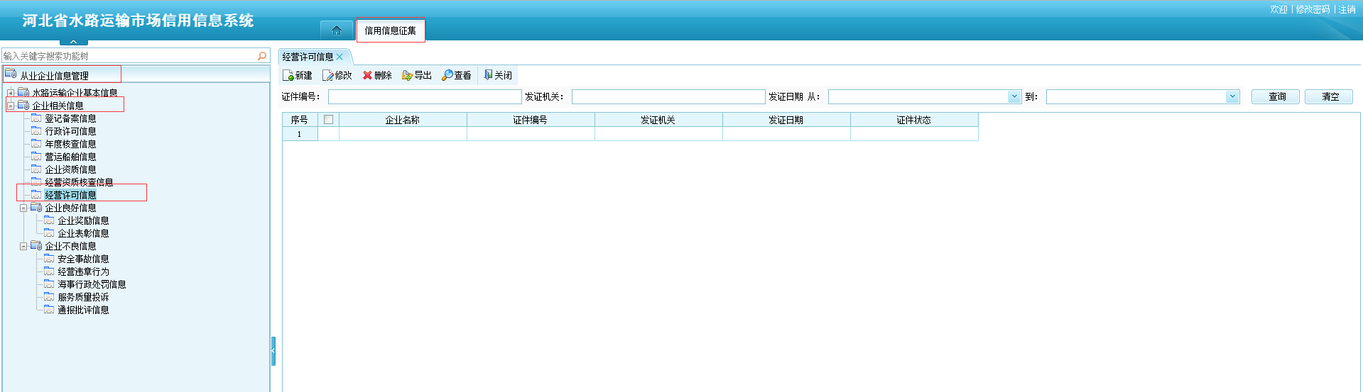
图3-14 企业经营许可信息列表界面
如上图所示，输入证件编号、发证机关、发证日期，点击查询按钮后，可以查询到相关企业经营许可信息。
按钮说明：
- 新建：点击新建按钮后，弹出企业经营许可信息录入界面如图3-15所示，录入企业经营许可信息后点击保存按钮保存。
- 修改：修改企业经营许可信息。
- 删除：删除企业经营许可信息。
- 导出：导出企业经营许可信息。
- 查看：查看企业经营许可信息。
- 关闭：关闭当前界面。
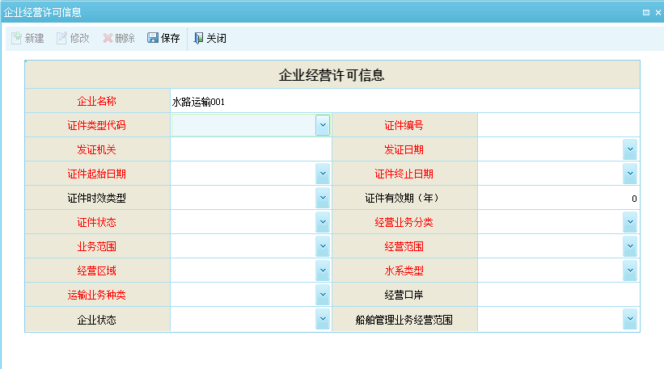
图3-15 企业经营许可信息

企业良好信息

企业奖励信息
此功能为从业企业用户使用，从业企业用户登录系统后，点击【信用信息征集】-【从业企业信息管理】-【企业良好信息】-【企业奖励信息】，弹出企业奖励信息列表界面，如下图：
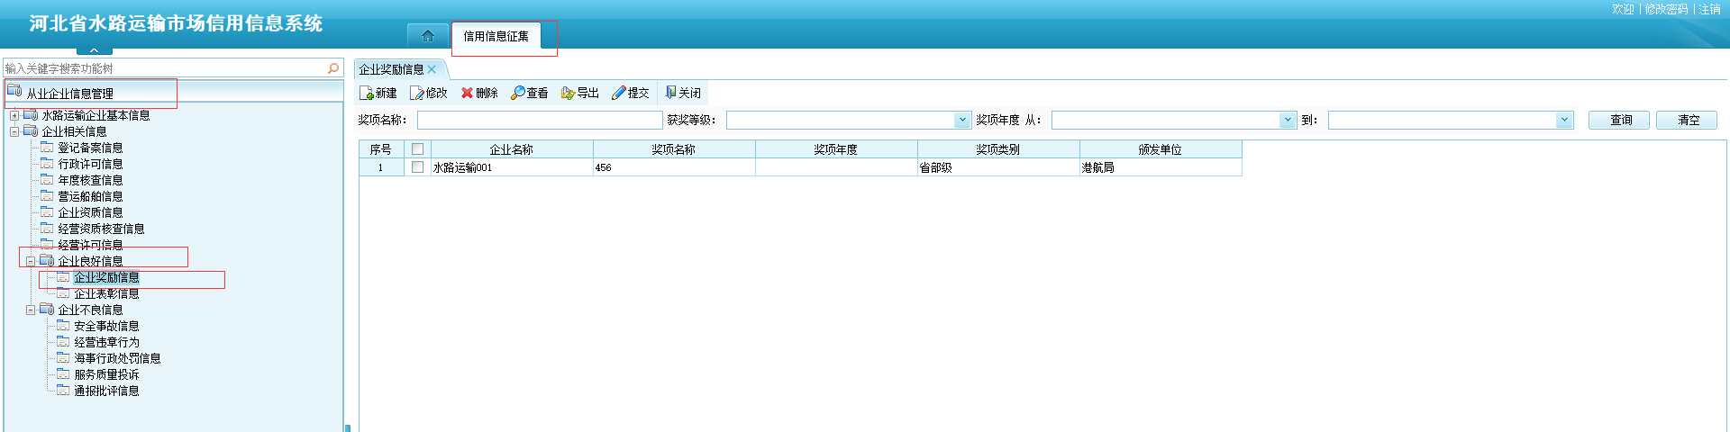
图3-16 企业奖励信息列表界面
如上图所示，输入奖项名称、获奖等级、奖项年度，点击查询按钮，可以查询到相关企业奖励信息。
按钮说明：
- 新建：点击新建按钮，弹出企业奖励信息录入界面，如图3-17所示，录入企业奖励信息后点击保存按钮保存，保存后点击提交按钮提交到港航局审批。
- 修改：修改未提交的企业奖励信息。
- 删除：删除未提交的企业奖励信息。
- 查看：查看企业奖励信息。
- 导出：导出企业奖励信息。
- 提交：提交未提交的企业奖励信息。
- 关闭：关闭当前界面。
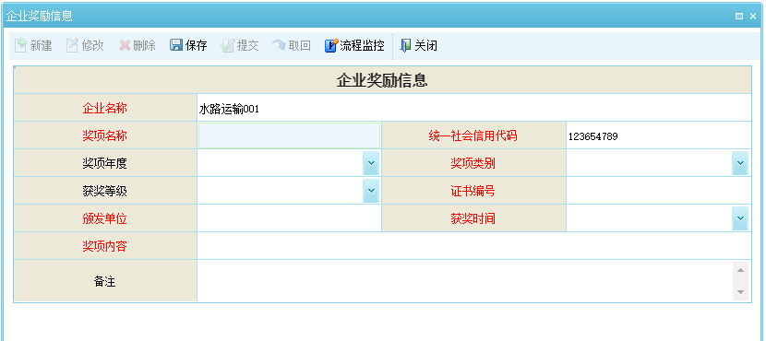
图3-17 企业奖励信息

企业表彰信息
此功能为从业企业用户使用，从业企业用户登录系统后，点击【信用信息征集】-【从业企业信息管理】-【企业良好信息】-【企业表彰信息】，弹出企业表彰信息列表界面，如下图：
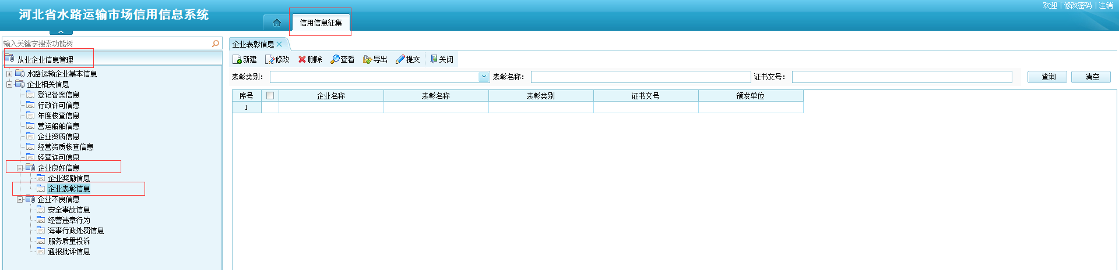
图3-18 企业表彰信息列表界面
如上图所示，输入表彰类别、表彰名称、证书文号，点击查询按钮后，可以查询到相关企业表彰信息。
按钮说明：
- 新建：点击新建按钮，弹出企业表彰信息录入界面如图3-19所示，录入企业表彰信息后点击保存按钮保存，保存后点击提交按钮提交到港航局审批。
- 修改：修改未提交的企业表彰信息。
- 删除：删除未提交的企业表彰信息。
- 查看：查看企业表彰信息。
- 导出：导出企业表彰信息。
- 提交：将未提交的企业表彰信息提交到港航局审批。
- 关闭：关闭当前界面。
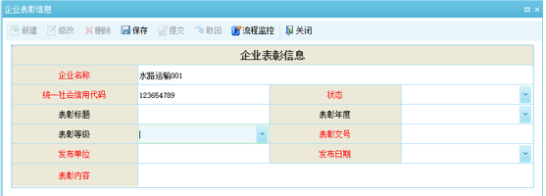
图3-19 企业表彰信息

从业人员信息管理

内河船员基本信息录入
此功能为从业企业用户使用，从业企业用户登录系统后，点击【信用信息征集】-【从业人员信息管理】-【水路运输企业人员信息管理】-【内河船员基本信息】，弹出内河船员基本信息列表，如下图：
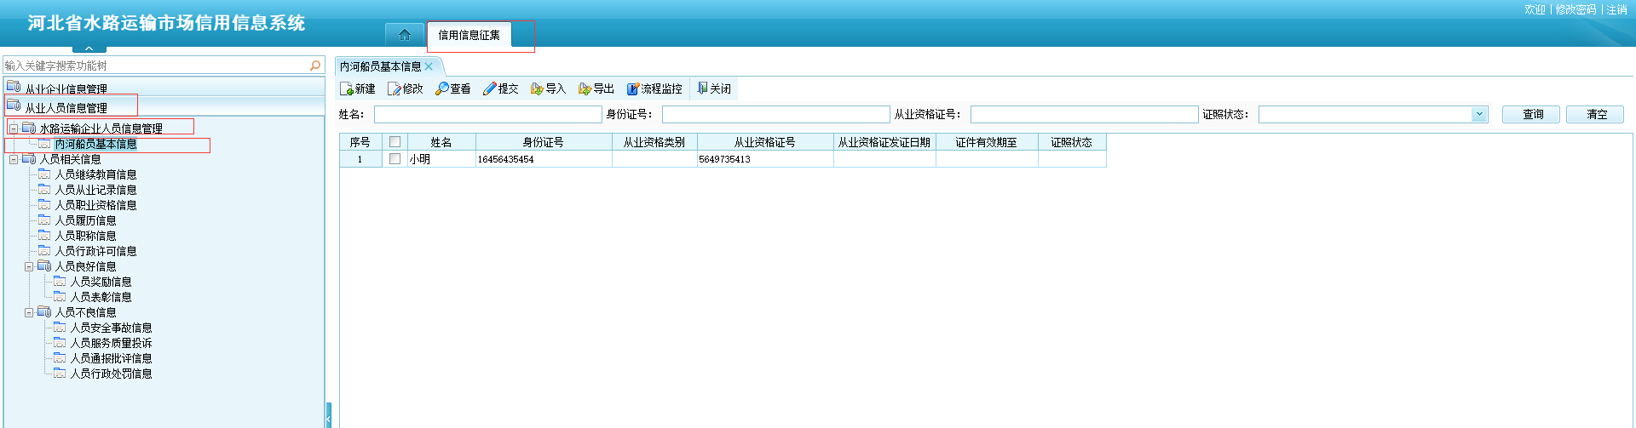
图3-20 内河船员基本信息列表界面
如上图所示，输入姓名、身份证号、从业资格证号、证照状态，点击查询后，可以查询到相关内河船员基本信息。
按钮说明：
- 新建：点击新建按钮后，弹出内河船员基本信息录入界面，录入内河船员基本信息后，点击保存按钮保存，保存后点击提交按钮提交到港航局审批。
- 修改：修改未提交的内河船员基本信息。
- 查看：查看内河船员基本信息。
- 提交：提交未提交的内河船员基本信息。
- 导入：导入内河船员基本信息。
- 导出：导出内河船员基本信息。
- 流程监控：查看流程走向。
- 关闭：关闭当前界面。
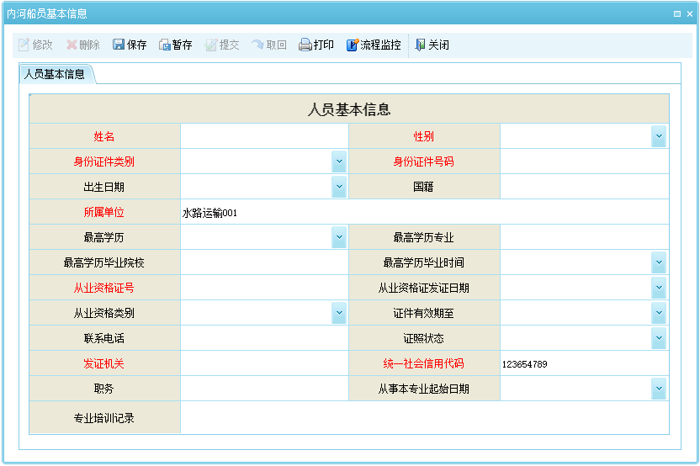
图3-21 内河船员基本信息

人员相关信息

人员继续教育信息
此功能为从业企业用户使用，从业企业用户登录系统后，点击【信用信息征集】-【从业人员信息管理】-【人员相关信息】-【人员继续教育信息】，弹出人员继续教育信息列表界面，如下图：
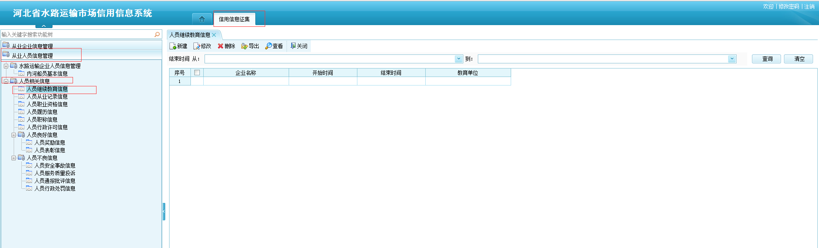
图3-22 人员继续教育信息列表
如上图所示，输入结束时间，点击查询按钮后，可以查询到相关人员继续教育信息。
按钮说明：
- 新建：点击新建按钮，弹出人员继续教育信息录入界面如图3-23所示，录入人员继续教育信息后点击保存按钮保存。
- 修改：修改人员继续教育信息。
- 删除：删除人员继续教育信息。
- 导出：导出人员继续教育信息。
- 查看：查看人员继续教育信息。
- 关闭：关闭当前界面。
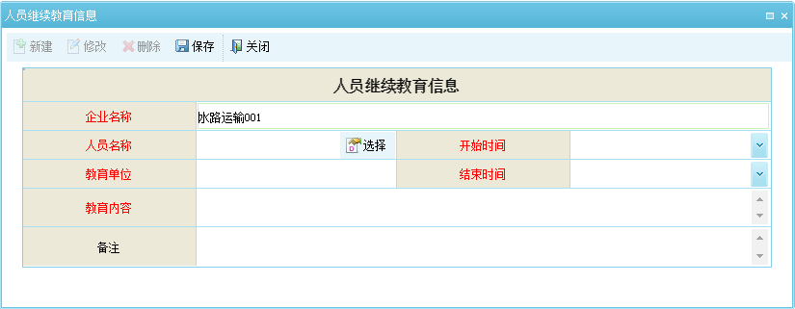
图3-23 人员继续教育信息

人员从业记录信息
此功能为从业企业用户使用，从业企业用户登录系统后，点击【信用信息征集】-【从业人员信息管理】-【人员相关信息】-【人员从业记录信息】，弹出人员从业记录信息列表界面，如下图：
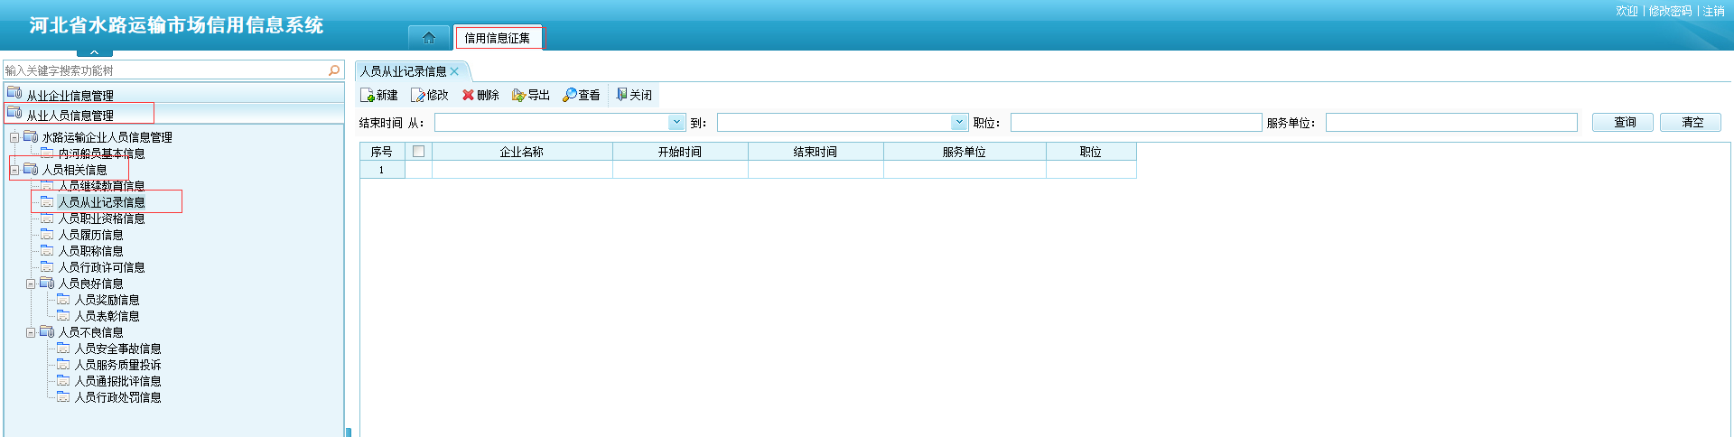
图3-24 人员从业记录信息列表
如上图所示，输入结束时间、职位、服务单位，点击查询按钮后，可以查询到相关人员从业记录信息。
按钮说明：
- 新建：点击新建按钮，弹出人员从业记录信息录入界面如图3-25所示，录入人员从业记录信息后点击保存按钮保存。
- 修改：修改人员从业记录信息。
- 删除：删除人员从业记录信息。
- 导出：导出人员从业记录信息。
- 查看：查看人员从业记录信息。
- 关闭：关闭当前界面。
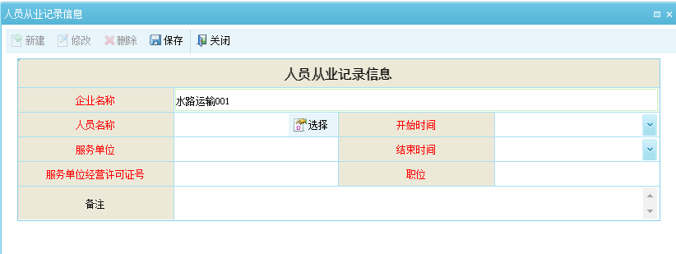
图3-25 人员从业记录信息

人员职业资格信息
此功能为从业企业用户使用，从业企业用户登录系统后，点击【信用信息征集】-【从业人员信息管理】-【人员相关信息】-【人员职业资格信息】，弹出人员职业资格信息列表界面，如下图：
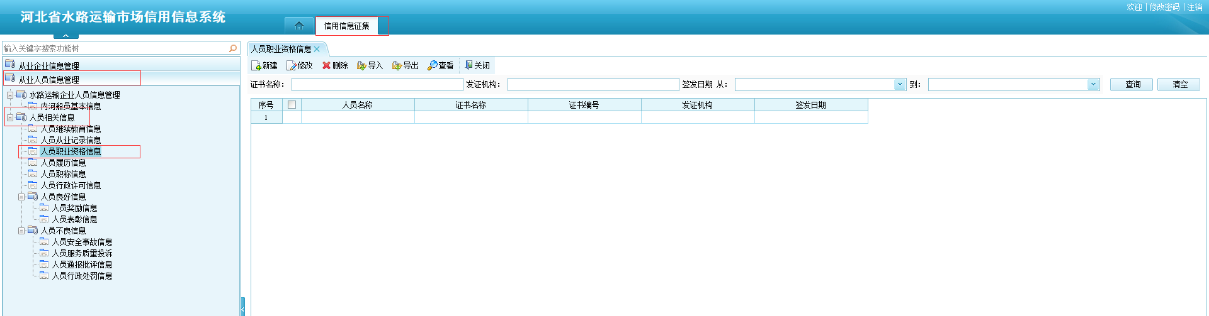
图3-26 人员职业资格信息列表
如上图所示，输入证书名称、发证机构、签发日期，点击查询按钮后，可以查询到相关人员职业资格信息。
按钮说明：
- 新建：点击新建按钮，弹出人员职业资格信息录入界面如图3-27所示，录入人员职业资格信息后点击保存按钮保存。
- 修改：修改人员职业资格信息。
- 删除：删除人员职业资格信息。
- 导出：导出人员职业资格信息。
- 查看：查看人员职业资格信息。
- 关闭：关闭当前界面。
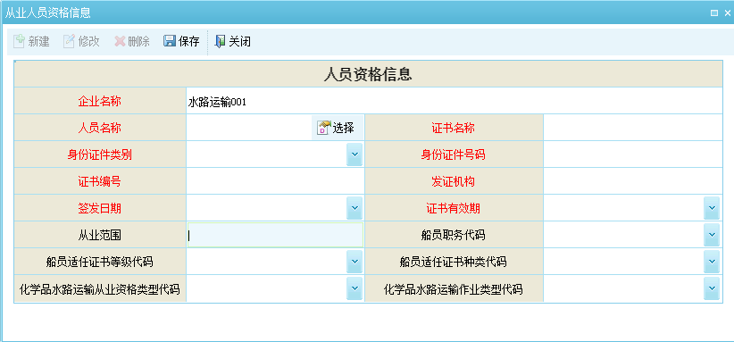
图3-27 人员职业资格信息

人员履历信息
此功能为从业企业用户使用，从业企业用户登录系统后，点击【信用信息征集】-【从业人员信息管理】-【人员相关信息】-【人员履历信息】，弹出人员履历信息列表界面，如下图：
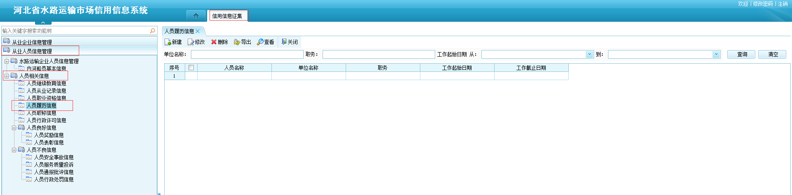
图3-28 人员履历信息列表
如上图所示，输入单位名称、职务、工作起始日期，点击查询按钮后，可以查询到相关人员履历信息。
按钮说明：
- 新建：点击新建按钮，弹出人员履历信息录入界面如图3-29所示，录入人员履历信息后点击保存按钮保存。
- 修改：修改人员履历信息。
- 删除：删除人员履历信息。
- 导出：导出人员履历信息。
- 查看：查看人员履历信息。
- 关闭：关闭当前界面。
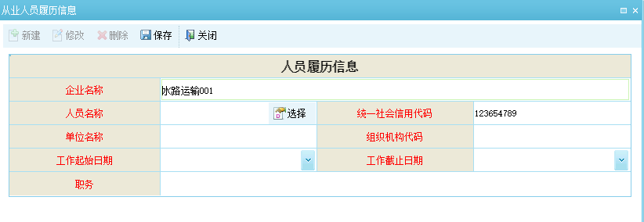
图3-29 人员履历信息

人员职称信息
此功能为从业企业用户使用，从业企业用户登录系统后，点击【信用信息征集】-【从业人员信息管理】-【人员相关信息】-【人员职称信息】，弹出人员职称信息列表界面，如下图：
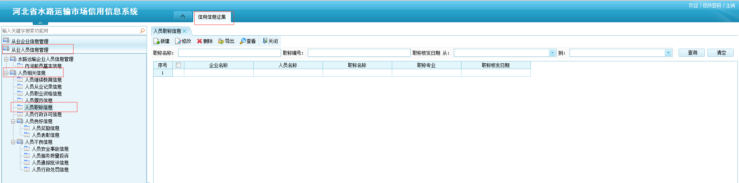
图3-30 人员职称信息列表
如上图所示，输入单位名称、职务、工作起始日期，点击查询按钮后，可以查询到相关人员职称信息。
按钮说明：
- 新建：点击新建按钮，弹出人员职称信息录入界面如图3-31所示，录入人员职称信息后点击保存按钮保存。
- 修改：修改人员职称信息。
- 删除：删除人员职称信息。
- 导出：导出人员职称信息。
- 查看：查看人员职称信息。
- 关闭：关闭当前界面。
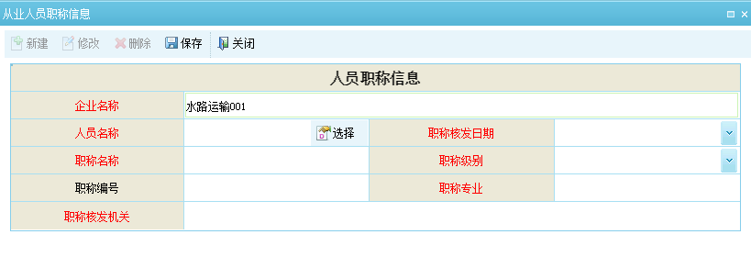
图3-31 人员职称信息

人员行政许可信息
此功能为从业企业用户使用，从业企业用户登录系统后，点击【信用信息征集】-【从业人员信息管理】-【人员相关信息】-【人员行政许可信息】，弹出人员行政许可信息列表界面，如下图：
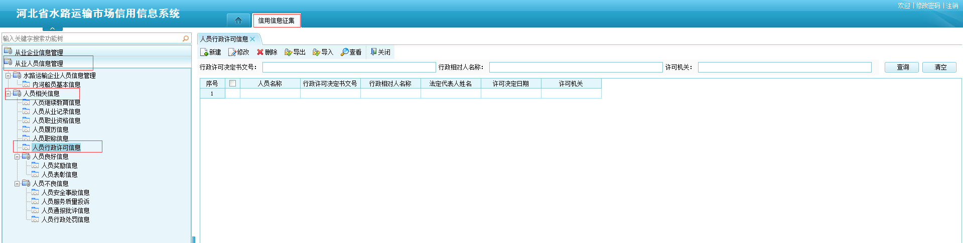
图3-32 人员行政许可信息列表
如上图所示，输入行政许可决定书文号、行政相对人名称、许可机关，点击查询按钮后，可以查询到相关人员行政许可信息。
按钮说明：
- 新建：点击新建按钮，弹出人员行政许可信息录入界面如图3-33所示，录入人员行政许可信息后点击保存按钮保存。
- 修改：修改人员行政许可信息。
- 删除：删除人员行政许可信息。
- 导出：导出人员行政许可信息。
- 查看：查看人员行政许可信息。
- 关闭：关闭当前界面。
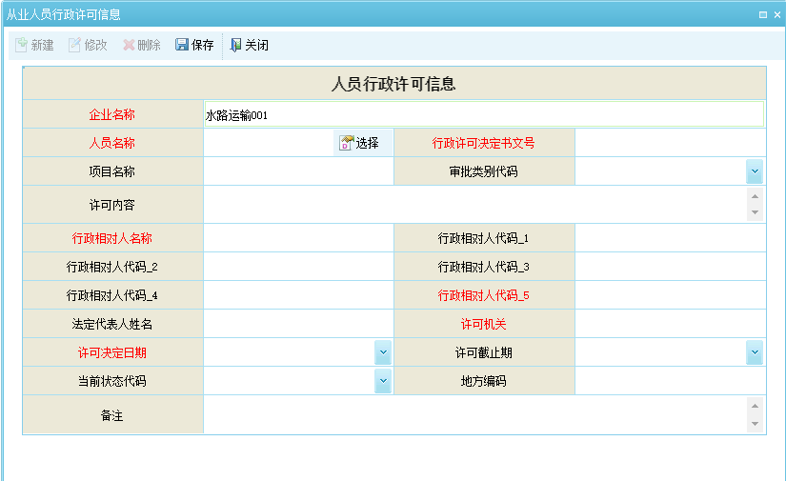
图3-33 人员行政许可信息

人员良好信息

人员奖励信息
此功能为从业企业用户使用，从业企业用户登录系统后，点击【信用信息征集】-【从业人员信息管理】-【人员相关信息】-【人员奖励信息】，弹出人员奖励信息列表界面，如下图：
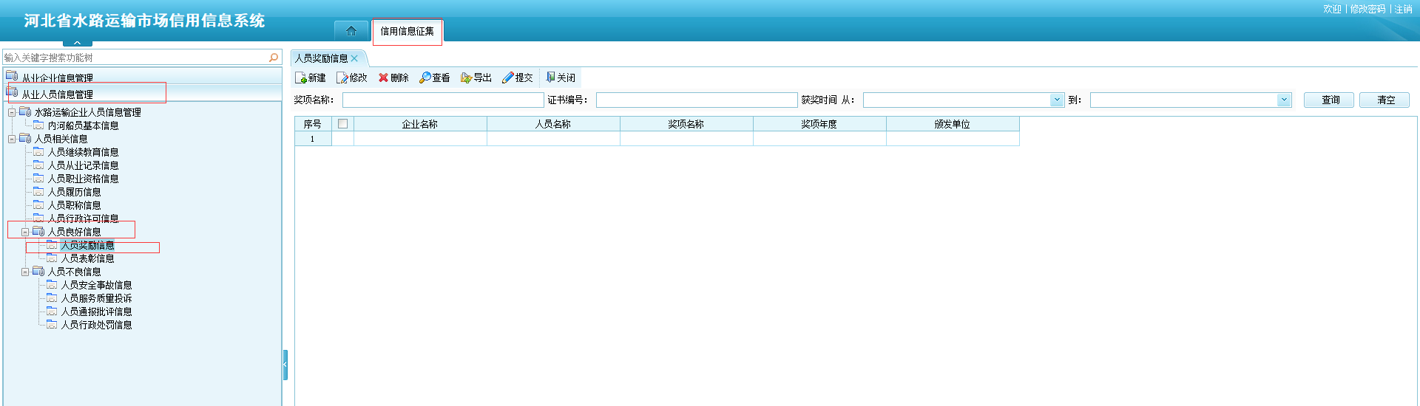
图3-34 人员奖励信息列表
如上图所示，输入奖项名称、证书编号、获奖时间，点击查询按钮后，可以查询到相关人员奖励信息。
按钮说明：
- 新建：点击新建按钮，弹出人员奖励信息录入界面如图3-35所示，录入人员奖励信息后点击保存按钮保存。
- 修改：修改人员奖励信息。
- 删除：删除人员奖励信息。
- 导出：导出人员奖励信息。
- 查看：查看人员奖励信息。
- 关闭：关闭当前界面。
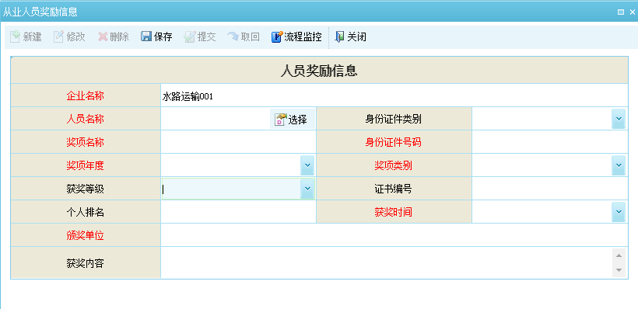
图3-35 人员奖励信息

人员表彰信息
此功能为从业企业用户使用，从业企业用户登录系统后，点击【信用信息征集】-【从业人员信息管理】-【人员相关信息】-【人员表彰信息】，弹出人员表彰信息列表界面，如下图：
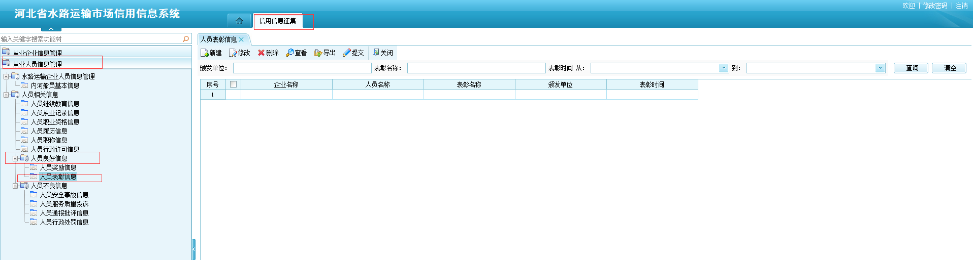
图3-36 人员表彰信息列表
如上图所示，输入颁发单位、表彰名称、表彰时间，点击查询按钮后，可以查询到相关人员表彰信息。
按钮说明：
- 新建：点击新建按钮，弹出人员表彰信息录入界面如图3-37所示，录入人员表彰信息后点击保存按钮保存，保存后点击提交按钮提交到港航局审批。
- 修改：修改未提交的人员表彰信息。
- 删除：删除未提交的人员表彰信息。
- 导出：导出人员表彰信息。
- 查看：查看人员表彰信息。
- 提交：提交未提交过的人员表彰信息到港航局审批。
- 关闭：关闭当前界面。
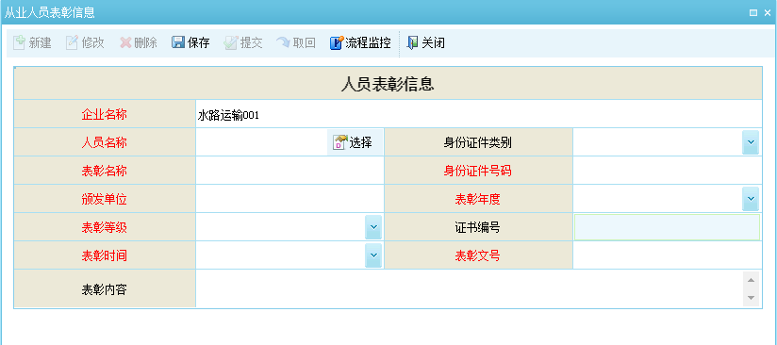
图3-37 人员表彰信息

行业管理用户具体功能

从业企业信息管理

企业良好信息

企业奖励信息审批
此功能为行业管理用户使用，行业管理用户登录系统后，点击【信用信息征集】-【从业企业信息管理】-【企业良好信息】-【企业奖励信息审批】，弹出企业奖励信息审批列表界面，如下图：
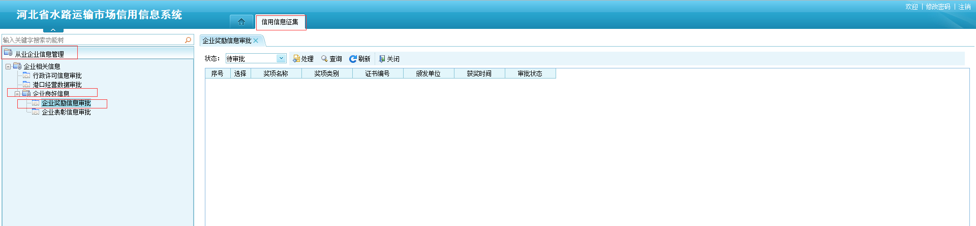
图4-1 企业奖励信息审批列表
如上图所示，状态分为待审批、等待下一步审批、审批通过、驳回。选择相应的状态，可以查找对应状态下的审批信息。
按钮说明：
- 处理：点击处理按钮会弹出企业奖励信息审批界面如图4-2所示，企业奖励信息审批界面点击同意，会通过审批进入到下一个审批人，点击驳回时，必须先填写审批意见。
- 查询：点击查询按钮会弹出查询界面，可以输入奖项名称、证书编号、颁发单位、获奖时间来查询相关的审批。
- 刷新：刷新当前页面。
- 关闭：关闭当前页面。
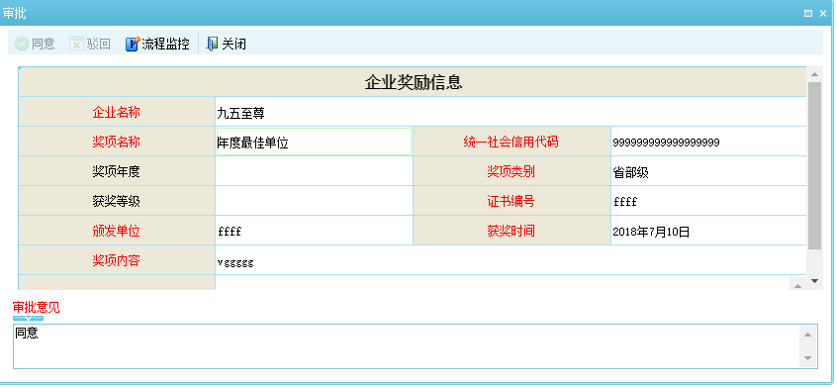
图4-2 企业奖励信息审批

企业不良信息

安全事故信息
此功能为行业管理用户使用，从业企业用户登录系统后，点击【信用信息征集】-【从业企业信息管理】-【企业不良信息】-【安全事故信息】，弹出企业安全事故信息列表界面，如下图：
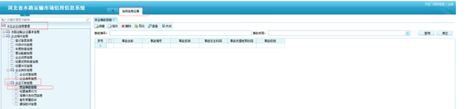
图4-3 企业安全事故信息列表界面
如上图所示，输入事故编号、事故类别，点击查询按钮后，可以查询到相关企业安全事故信息。
按钮说明：
- 新建：点击新建按钮，弹出企业安全事故信息录入界面如图4-4所示，录入企业安全事故信息后点击保存按钮保存。
- 修改：修改企业安全事故信息。
- 删除：删除企业安全事故信息。
- 查看：查看企业安全事故信息。
- 导出：导出企业安全事故信息。
- 关闭：关闭当前界面。
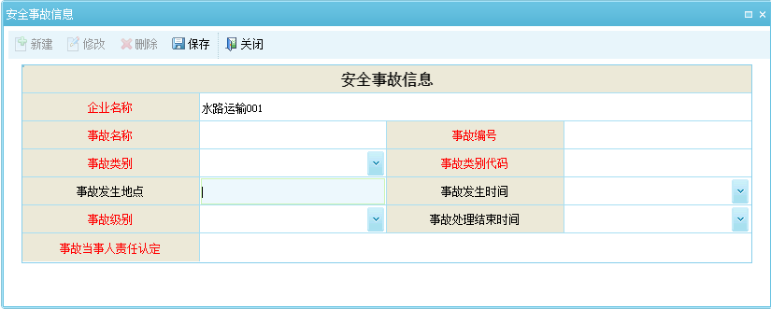
图4-4 企业安全事故信息

经营违章信息
此功能为从业企业用户使用，从业企业用户登录系统后，点击【信用信息征集】-【从业企业信息管理】-【企业不良信息】-【经营违章信息】，弹出企业经营违章信息列表界面，如下图：
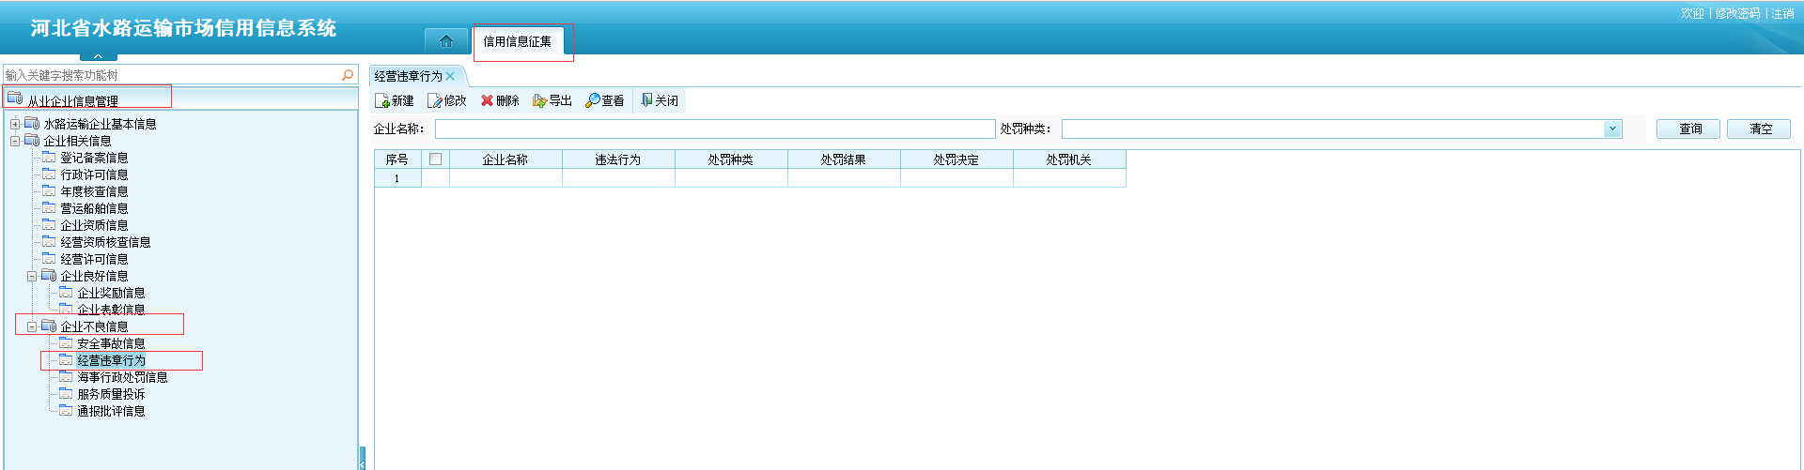
图4-5 企业经营违章信息列表界面
如上图所示，输入企业名称、处罚种类，点击查询按钮后，可以查询到相关企业经营违章信息。
按钮说明：
- 新建：点击新建按钮，弹出企业经营违章信息录入界面如图4-6所示，录入企业经营违章信息后点击保存按钮保存。
- 修改：修改企业经营违章信息。
- 删除：删除企业经营违章信息。
- 查看：查看企业经营违章信息。
- 导出：导出企业经营违章信息。
- 关闭：关闭当前界面。
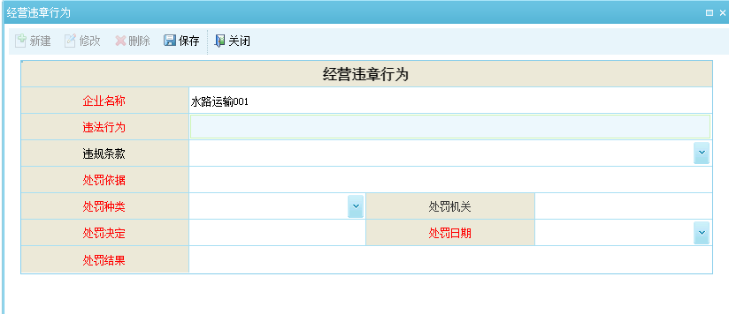
图4-6 企业经营违章信息

海事行政处罚信息
此功能为从业企业用户使用，从业企业用户登录系统后，点击【信用信息征集】-【从业企业信息管理】-【企业不良信息】-【海事行政处罚信息】，弹出企业海事行政处罚信息列表界面，如下图：
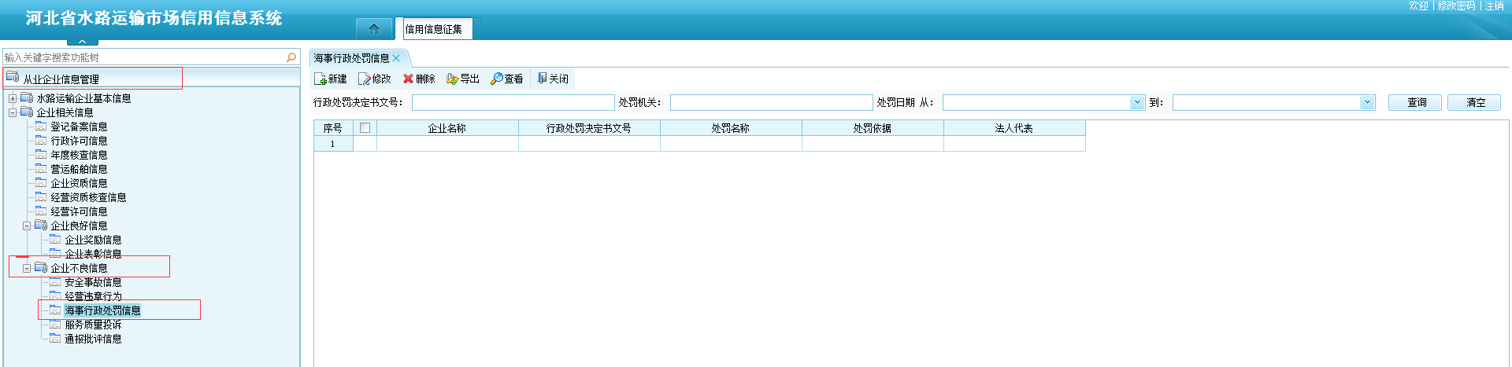
图4-7 企业海事行政处罚信息列表界面
如上图所示，输入行政处罚决定书文号、处罚机关、处罚日期，点击查询按钮后，可以查询到相关企业经营违章信息。
按钮说明：
- 新建：点击新建按钮，弹出企业海事行政处罚信息录入界面如图4-8所示，录入企业海事行政处罚信息后点击保存按钮保存。
- 修改：修改企业海事行政处罚信息。
- 删除：删除企业海事行政处罚信息。
- 查看：查看企业海事行政处罚信息。
- 导出：导出企业海事行政处罚信息。
- 关闭：关闭当前界面。
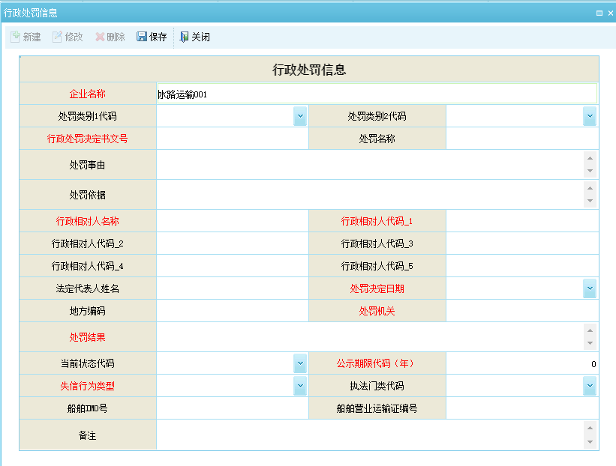
图4-8 企业海事行政处罚信息

服务质量投诉
此功能为从业企业用户使用，从业企业用户登录系统后，点击【信用信息征集】-【从业企业信息管理】-【企业不良信息】-【服务质量投诉】，弹出企业服务质量投诉信息列表界面，如下图：
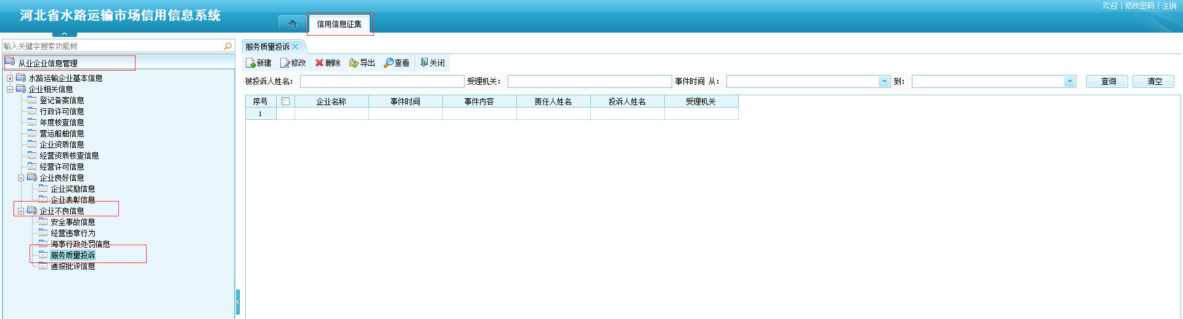
图4-9 企业服务质量投诉信息列表界面
如上图所示，输入被投诉人姓名、受理机关、事件时间，点击查询按钮后，可以查询到相关企业服务质量投诉信息。
按钮说明：
- 新建：点击新建按钮，弹出企业服务质量投诉信息录入界面如图4-10所示，录入企业服务质量投诉信息后点击保存按钮保存。
- 修改：修改企业服务质量投诉信息。
- 删除：删除企业服务质量投诉信息。
- 查看：查看企业服务质量投诉信息。
- 导出：导出企业服务质量投诉信息。
- 关闭：关闭当前界面。
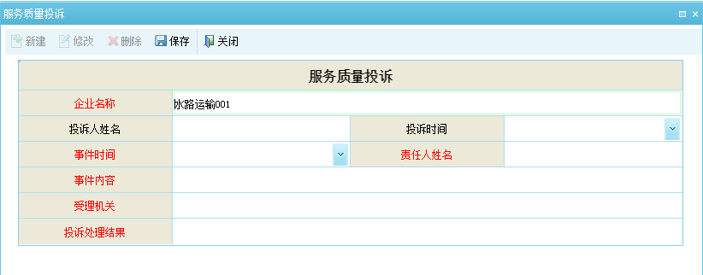
图4-10 企业服务质量投诉信息

通报批评信息
此功能为从业企业用户使用，从业企业用户登录系统后，点击【信用信息征集】-【从业企业信息管理】-【企业不良信息】-【通报批评信息】，弹出企业通报批评信息列表界面，如下图：
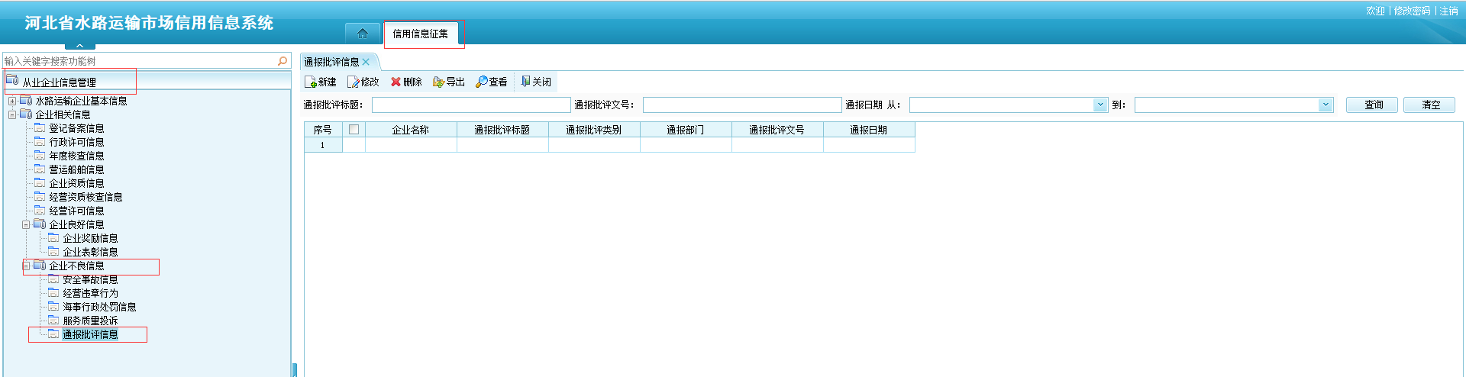
图4-11 企业通报批评信息列表界面
如上图所示，输入通报批评标题、通报批评文号、通报日期，点击查询按钮后，可以查询到相关企业通报批评信息。
按钮说明：
- 新建：点击新建按钮，弹出企业服务质量投诉信息录入界面如图4-12所示，录入企业通报批评信息后点击保存按钮保存。
- 修改：修改企业通报批评信息。
- 删除：删除企业通报批评信息。
- 查看：查看企业通报批评信息。
- 导出：导出企业通报批评信息。
- 关闭：关闭当前界面。
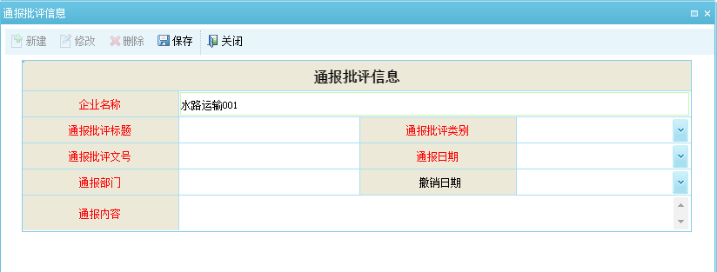
图4-12 企业通报批评信息

企业表彰信息审批
此功能为行业管理用户使用，行业管理用户登录系统后，点击【信用信息征集】-【从业企业信息管理】-【企业良好信息】-【企业表彰信息审批】，弹出企业表彰信息审批列表界面，如下图：
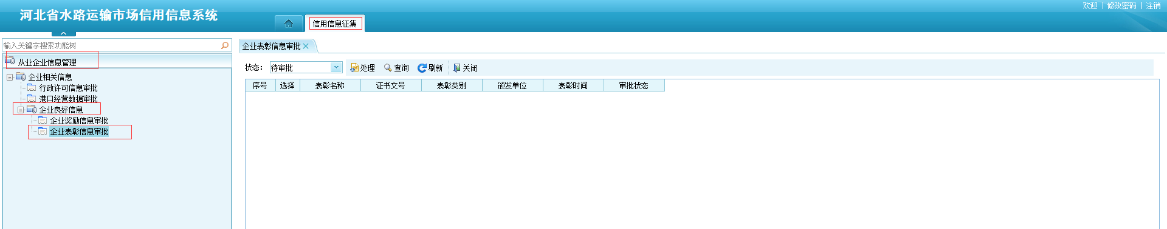
图4-13 企业表彰信息审批列表
如上图所示，状态分为待审批、等待下一步审批、审批通过、驳回。选择相应的状态，可以查找对应状态下的审批信息。
按钮说明：
- 处理：点击处理按钮会弹出企业表彰信息审批界面如图4-14所示，企业表彰信息审批界面点击同意，会通过审批进入到下一个审批人，点击驳回时，必须先填写审批意见。
- 查询：点击查询按钮会弹出查询界面，可以输入表彰名称、证书文号、表彰类别、表彰时间来查询相关的审批。
- 刷新：刷新当前页面。
- 关闭：关闭当前页面。
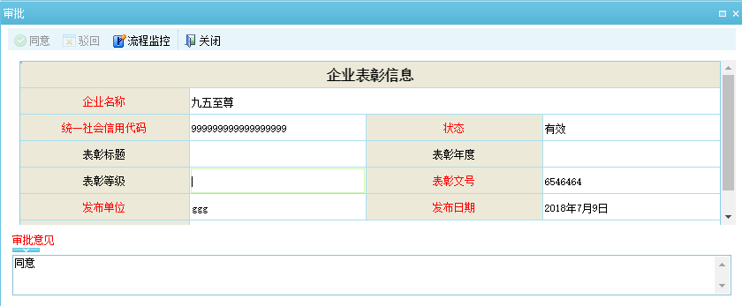
图4-14 企业表彰信息审批

从业人员信息管理

人员良好信息

人员奖励信息审批
此功能为行业管理用户使用，行业管理用户登录系统后，点击【信用信息征集】-【从业人员信息管理】-【人员良好信息】-【人员奖励信息审批】，弹出人员奖励信息审批列表界面，如下图：
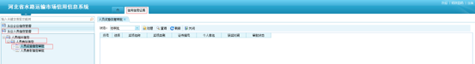
图4-15 人员奖励信息审批列表
如上图所示，状态分为待审批、等待下一步审批、审批通过、驳回。选择相应的状态，可以查找对应状态下的审批信息。
按钮说明：
- 处理：点击处理按钮会弹出人员奖励信息审批界面如图4-16所示，人员奖励信息审批界面点击同意，会通过审批进入到下一个审批人，点击驳回时，必须先填写审批意见。
- 查询：点击查询按钮会弹出查询界面，可以输入奖项名称、奖项类别、证书编号、获奖时间来查询相关的审批。
- 刷新：刷新当前页面。
- 关闭：关闭当前页面。
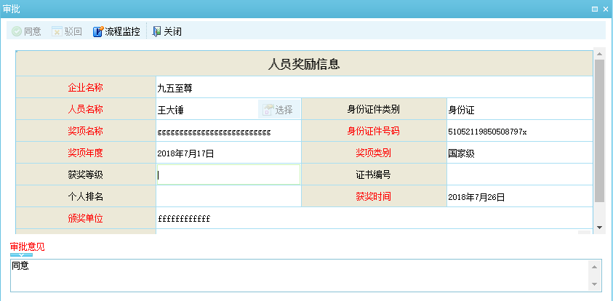
图4-16 人员奖励信息审批

人员表彰信息审批
此功能为行业管理用户使用，行业管理用户登录系统后，点击【信用信息征集】-【从业人员信息管理】-【人员良好信息】-【人员表彰信息审批】，弹出人员表彰信息审批列表界面，如下图：
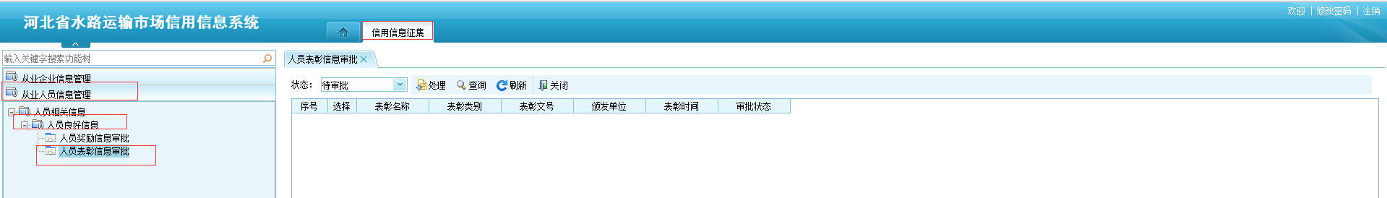
图4-17 人员表彰信息审批列表
如上图所示，状态分为待审批、等待下一步审批、审批通过、驳回。选择相应的状态，可以查找对应状态下的审批信息。
按钮说明：
- 处理：点击处理按钮会弹出人员表彰信息审批界面如图4-18所示，人员表彰信息审批界面点击同意，会通过审批进入到下一个审批人，点击驳回时，必须先填写审批意见。
- 查询：点击查询按钮会弹出查询界面，可以输入表彰名称、表彰文号、颁发单位、表彰时间来查询相关的审批。
- 刷新：刷新当前页面。
- 关闭：关闭当前页面。
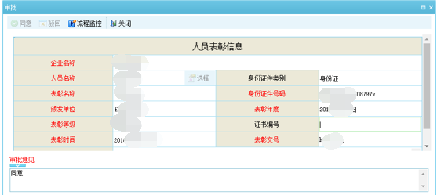
图4-18 人员表彰信息审批

人员不良信息

人员安全事故信息
此功能为行业管理用户使用，从业企业用户登录系统后，点击【信用信息征集】-【从业人员信息管理】-【人员不良行为】-【人员安全事故信息】，弹出人员安全事故信息列表界面，如下图：
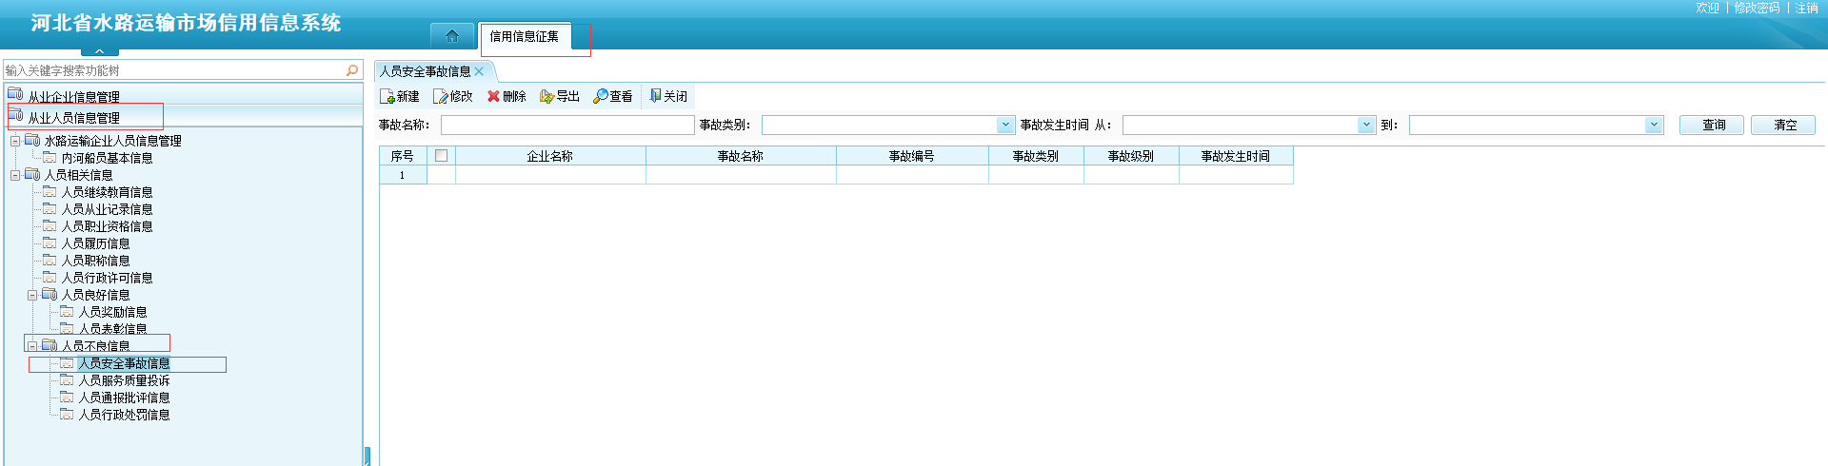
图4-19 人员安全事故信息列表界面
如上图所示，输入事故名称、事故类别、事故发生时间，点击查询按钮后，可以查询到相关人员安全事故信息。
按钮说明：
- 新建：点击新建按钮后，弹出人员安全事故信息录入界面如图4-20所示，录入人员安全事故信息后点击保存按钮保存。
- 修改：修改人员安全事故信息。
- 删除：删除人员安全事故信息。
- 导出：导出人员安全事故信息。
- 查看：查看人员安全事故信息。
- 关闭：关闭当前界面。
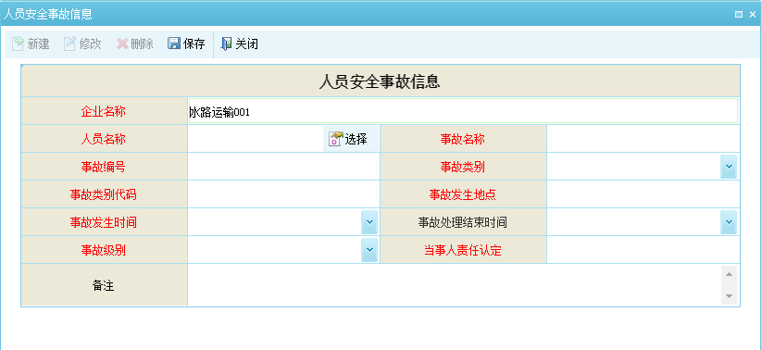
图4-20 人员安全事故信息

人员服务质量投诉
此功能为从业企业用户使用，从业企业用户登录系统后，点击【信用信息征集】-【从业人员信息管理】-【人员不良行为】-【人员服务质量投诉】，弹出人员服务质量投诉信息列表界面，如下图：
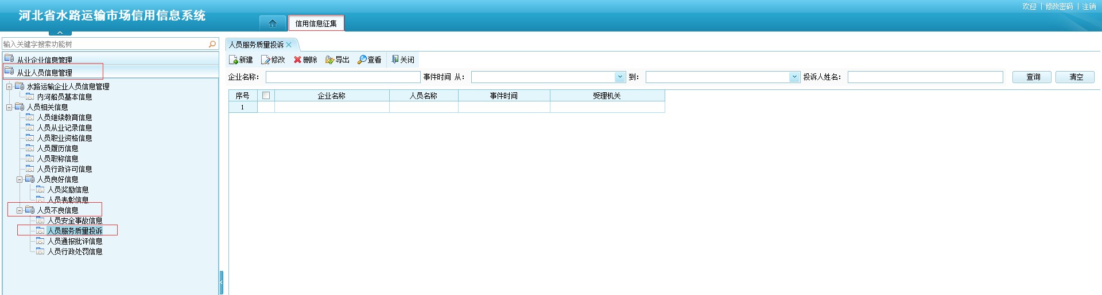
图4-21 人员服务质量投诉信息列表界面
如上图所示，输入企业名称、事件时间，点击查询按钮后，可以查询到相关人员服务质量投诉信息。
按钮说明：
- 新建：点击新建按钮后，弹出人员服务质量投诉信息录入界面如图4-22所示，录入人员服务质量投诉信息后点击保存按钮保存。
- 修改：修改人员服务质量投诉信息。
- 删除：删除人员服务质量投诉信息。
- 导出：导出人员服务质量投诉信息。
- 查看：查看人员服务质量投诉信息。
- 关闭：关闭当前界面。
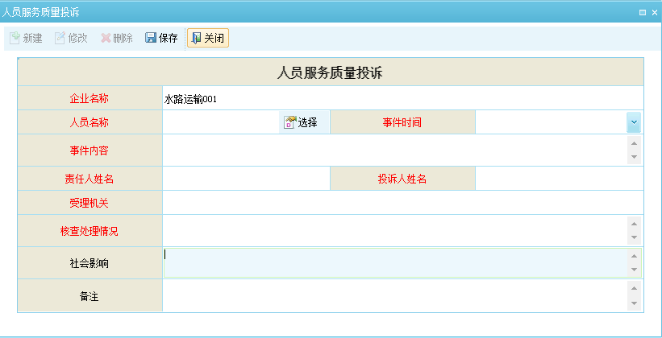
图4-22 人员服务质量投诉信息

人员通报批评信息
此功能为从业企业用户使用，从业企业用户登录系统后，点击【信用信息征集】-【从业人员信息管理】-【人员不良行为】-【人员通报批评信息】，弹出人员通报批评信息列表界面，如下图：
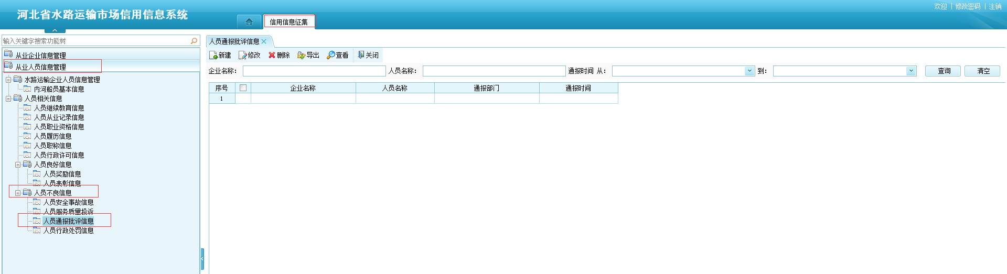
图4-23 人员通报批评信息列表界面
如上图所示，输入企业名称、人员名称、通报时间，点击查询按钮后，可以查询到相关人员通报批评信息。
按钮说明：
- 新建：点击新建按钮后，弹出人员通报批评信息录入界面如图4-24所示，录入人员通报批评信息后点击保存按钮保存。
- 修改：修改人员通报批评信息。
- 删除：删除人员通报批评信息。
- 导出：导出人员通报批评信息。
- 查看：查看人员通报批评信息。
- 关闭：关闭当前界面。
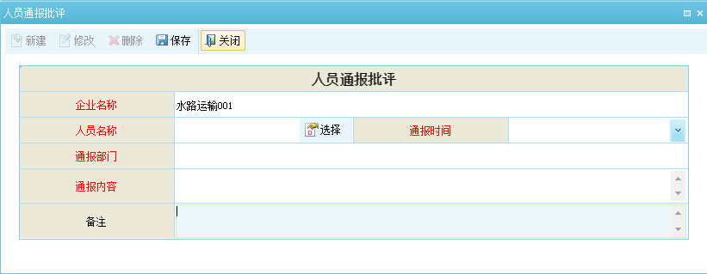
图4-24 人员通报批评信息

人员行政处罚信息
此功能为从业企业用户使用，从业企业用户登录系统后，点击【信用信息征集】-【从业人员信息管理】-【人员不良行为】-【人员行政处罚信息】，弹出人员行政处罚信息列表界面，如下图：
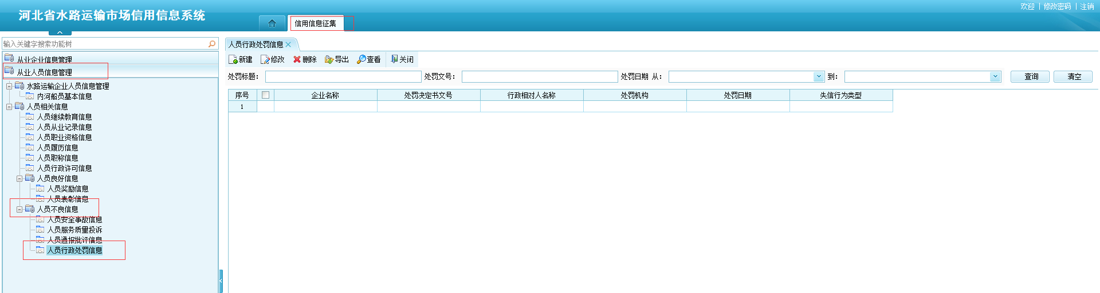
图4-25 人员行政处罚信息列表界面
如上图所示，输入处罚标题、处罚文号、处罚日期，点击查询按钮后，可以查询到相关人员行政处罚信息。
按钮说明：
- 新建：点击新建按钮后，弹出人员行政处罚信息录入界面如图4-26所示，录入人员行政处罚信息后点击保存按钮保存。
- 修改：修改人员行政处罚信息。
- 删除：删除人员行政处罚信息。
- 导出：导出人员行政处罚信息。
- 查看：查看人员行政处罚信息。
- 关闭：关闭当前界面。
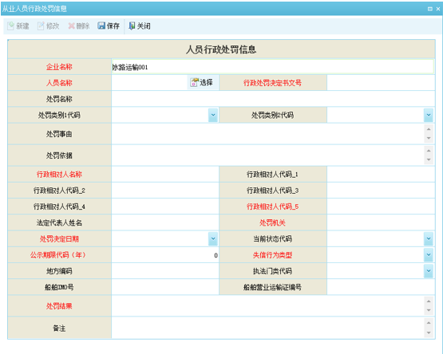
图4-26 人员行政处罚信息

信用信息查看

从业企业信息查看

水路运输企业信息查询
此功能为行业管理用户使用，行业管理用户登录系统后，点击【信用信息征集】-【信用信息查看】-【从业企业信息查看】-【水路运输企业信息查询】，弹出水路运输企业信息查询列表界面，如下图：
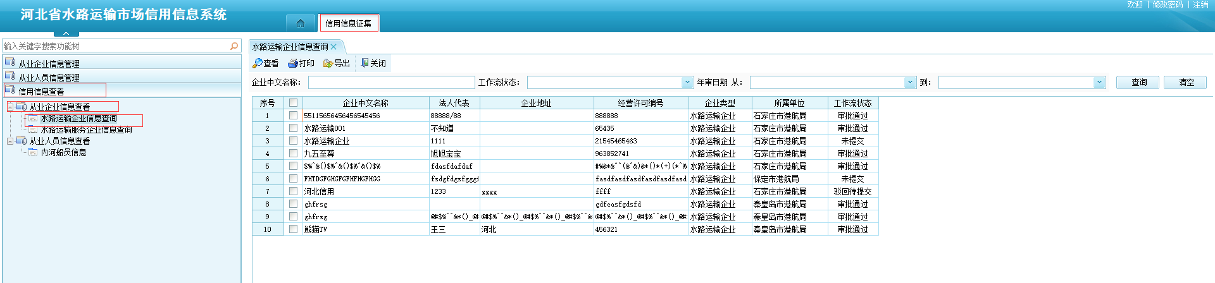
图4-27 水路运输企业信息查询列表
如上图所示，输入企业中文名称、工作流状态、年审日期，点击查询按钮后，可以查询到相关的水路运输企业信息。
按钮说明：
- 查看：查看水路运输企业具体信息。
- 打印：打印水路运输企业信息。
- 导出：导出水路运输企业信息。
- 关闭：关闭当前界面。

水路运输服务企业信息查询
此功能为行业管理用户使用，行业管理用户登录系统后，点击【信用信息征集】-【信用信息查看】-【从业企业信息查看】-【水路运输服务企业信息查询】，弹出水路运输服务企业信息查询列表界面，如下图：
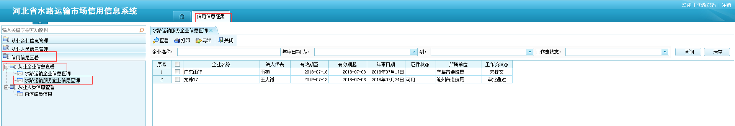
图4-28 水路运输服务企业信息查询列表
如上图所示，输入企业名称、工作流状态、年审日期，点击查询按钮后，可以查询到相关的水路运输服务企业信息。
按钮说明：
- 查看：查看水路运输服务企业具体信息。
- 打印：打印水路运输服务企业信息。
- 导出：导出水路运输服务企业信息。
- 关闭：关闭当前界面。

从业人员信息查看

内河船员信息
此功能为行业管理用户使用，行业管理用户登录系统后，点击【信用信息征集】-【信用信息查看】-【从业人员信息查看】-【内河船员信息】，弹出内河船员信息查询列表界面，如下图：
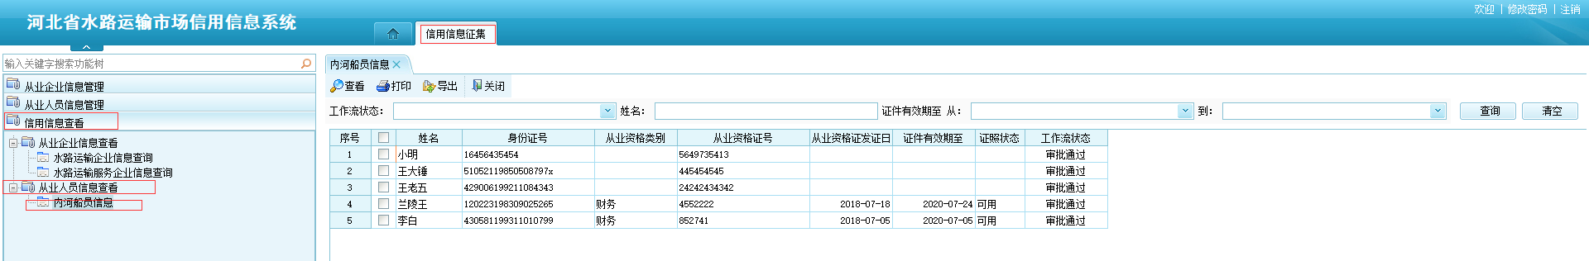
图4-29 内河船员信息查询列表界面
如上图所示，输入工作流状态、姓名、证件有效期至，点击查询按钮后，可以查询到相关内河船员信息。
按钮说明：
- 查看：查看内河船员具体信息。
- 打印：打印内河船员信息。
- 导出：导出内河船员信息。
- 关闭：关闭当前界面。

